OPIS PRZEDMIOTU ZAMÓWIENIA

Nazwa zamówienia:
Wykonanie zabiegów ochrony czynnej polegających na usuwaniu samosiewów
i przerośniętych odrośli z wywiezieniem biomasy i bez w części Rezerwatu Przyrody „BIELAWA” w ramach projektu Renaturalizacja siedlisk i roślinności zdegradowanego torfowiska wysokiego w rezerwacie przyrody Bielawa finansowanego ze środków Europejskiego Funduszu Rozwoju Regionalnego
w ramach Regionalnego Programu Operacyjnego Województwa Pomorskiego
na lata 2014-2020

Przedmiot zamówienia:

- Przedmiotem zamówienia są zabiegi ochrony czynnej polegające na:
- trzykrotnym (trzy razy poza okresem ochronnym wynikającym z aktualnego zarządzenia Regionalnego Dyrektora Ochrony Środowiska w Gdańsku z dnia 6.11.2017 r. w sprawie zadań ochronnych dla rezerwatu przyrody „Bielawa” tj. pierwszy raz w okresie od dnia zawarcia umowy do 29 lutego 2020 roku, drugi raz w okresie od 1 września 2020 roku do 28 lutego 2021 roku, trzeci raz w okresie od 1 września 2021 roku do 15 grudnia 2021.) wycięciu samosiewów i odrośli drzew i krzewów, głównie brzozy i sosny z łącznej powierzchni ok. 195 ha z wyznaczonych przez Zamawiającego wraz ze sprawującym nadzór nad rezerwatem przyrody „Bielawa”: na terenie działek: Gmina Krokowa obręb Sławoszyno: 450/36, 450/37, 450/38, 450/39, 450/42, 469/11, 469/13, 469/15, 469/2, 469/3, 484/3, 450/42, 469/10, 469/15, 469/7, 469/8, 469/9, 499/4, 503/3, 508/2,508/3,508/4,508/5, 532/2, 532/3, 532/4, 532/5, na którym znajduje się kompleks siedlisk przyrodniczych:
- 7120 torfowiska wysokie zdegradowane, lecz zdolne do naturalnej
i stymulowanej regeneracji,
- 7140 torfowiska przejściowe i trzęsawiska,
- 4010 wilgotne wrzosowiska z wrzoścem bagiennym.
- wywozie w terminie określonym dla pierwszego cięcia, o którym mowa w pkt a) powyżej biomasy po pierwszym cięciu z powierzchni ok. 30 ha wyznaczonych przez Zamawiającego wraz ze sprawującym nadzór nad rezerwatem przyrody „Bielawa”: na terenie działek:
- Gmina Krokowa obręb Sławoszyno: nr 450/36, 450/37, 450/38, 450/39, 450/42, 469/11, 469/13, 469/15, 469/2, 469/3, 484/3.
- Czynności będą wykonywane na terenie Rezerwatu Przyrody Bielawa.
- Lokalizację poszczególnych powierzchni roboczych przedstawia załącznik 1.1. Na załączniku 1.1.
- Przedmiot zamówienia należy wykonać zgodnie z obowiązującymi przepisami prawa polskiego i UE, w szczególności ustawą z dnia 16 kwietnia 2004 r. o ochronie przyrody (t.j. Dz.U. z 2018 r., poz. 1614 ze zm.).
- W przypadku zmiany ww. aktu prawnego w trakcie realizacji umowy, Wykonawca uwzględni te zmiany podczas realizacji zadania.
- Zamówienie realizowane jest w ramach projektu Renaturalizacja siedlisk i roślinności zdegradowanego torfowiska wysokiego w rezerwacie przyrody Bielawa finansowanego ze środków Europejskiego Funduszu Rozwoju Regionalnego w ramach Regionalnego Programu Operacyjnego Województwa Pomorskiego na lata 2014-2020.
- Opis powierzchni objętych zamówieniem wraz z opisem działań ochrony czynnej.

Zakres i sposób prowadzenia prac
Nr powierzchni roboczej | Opis powierzchni i opis działań ochrony czynnej objętych zamówieniem
Nr roboczy 0  (ok. 20,8 ha) | Powierzchnia niejednorodna, samosiewy sosny i brzozy o znacznym zwarciu (do pełnego włącznie). Wysokość drzew przekracza nawet 3 m, ostatni zabieg na powierzchni wykonany był przed 2011 r. Działanie polega na wycięciu wszystkich samosiewów i odrośli drzew i krzewów, głównie brzozy i sosny wraz z zebraniem, wywiezieniem oraz, w przypadku braku możliwości zdeponowania biomasy w obrębie rezerwatu, utylizacją biomasy. W południowo zachodniej części powierzchni znajduje się zadrzewienie z kilkudziesięcioletnimi sosnami- w jego obrębie należy pozostawić drzewa sosny, a wyciąć będące w podroście brzozy. Obszar obejmuje płytkie potorfia poprzecinane niewielkimi groblami. Powierzchnia jest niejednorodnie uwodniona- bardziej sucho jest w południowej części powierzchni, bardziej wilgotno w centralnej i północnej części powierzchni. Potencjalny przebieg szlaku wywozu biomasy wskazano na załączniku kartograficznym nr 2 do OPZ, ale Zamawiający dopuszcza poruszanie się pojazdów mechanicznych poza tymi szlakami. W takiej sytuacji Zamawiający za zgodą RDOŚ w Gdańsku wyznaczy szlaki przejazdu (na bieżąco w trakcie prowadzonych prac)- w zależności od warunków wodnych w obrębie powierzchni. W przypadku braku możliwości użycia pojazdów poza wskazanymi potencjalnymi szlakami wywozu Wykonawca będzie musiał ręcznie donieść wycięte drzewa i krzewy i zebrać je z miejsca, gdzie możliwy jest dojazd. Maksymalna odległość ewentualnego doniesienia biomasy wynosi ok. 200 m.  Wykonanie fotografii: RDOŚ w Gdańsku, styczeń 2019r.  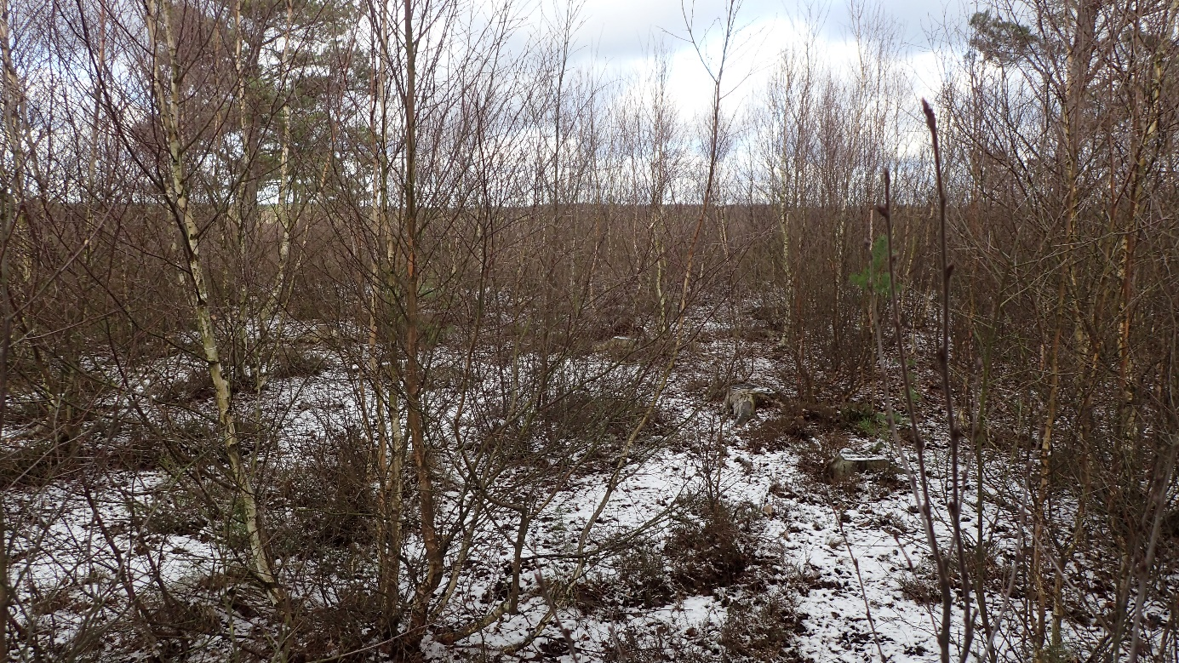  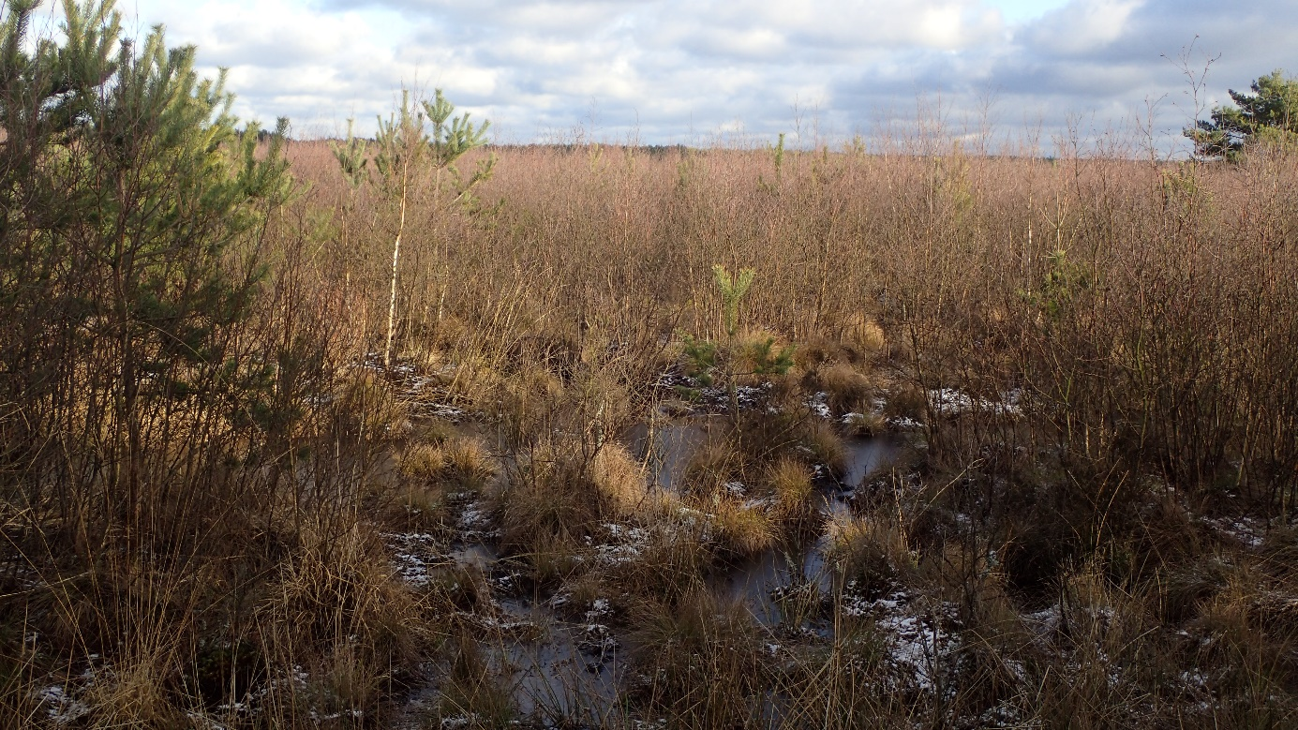
Nr roboczy 2  ok. 1,6 ha | Obszar obejmuje płytkie potorfia poprzecinane niewielkimi groblami. Powierzchnia jest niejednorodnie uwodniona. W obrębie powierzchni samosiewy sosny i brzozy o wysokości drzew powyżej 2 m, o nierównomiernym zagęszczeniu. Ostatni zabieg na powierzchni wykonany był na przełomie 2011/2012 r. Działanie polega na wycięciu wszystkich samosiewów i odrośli drzew i krzewów, głównie brzozy i sosny wraz z zebraniem, wywiezieniem oraz w przypadku braku możliwości zdeponowania biomasy w obrębie rezerwatu- utylizacją biomasy.  Wykonanie fotografii: RDOŚ w Gdańsku, marzec 2019r.  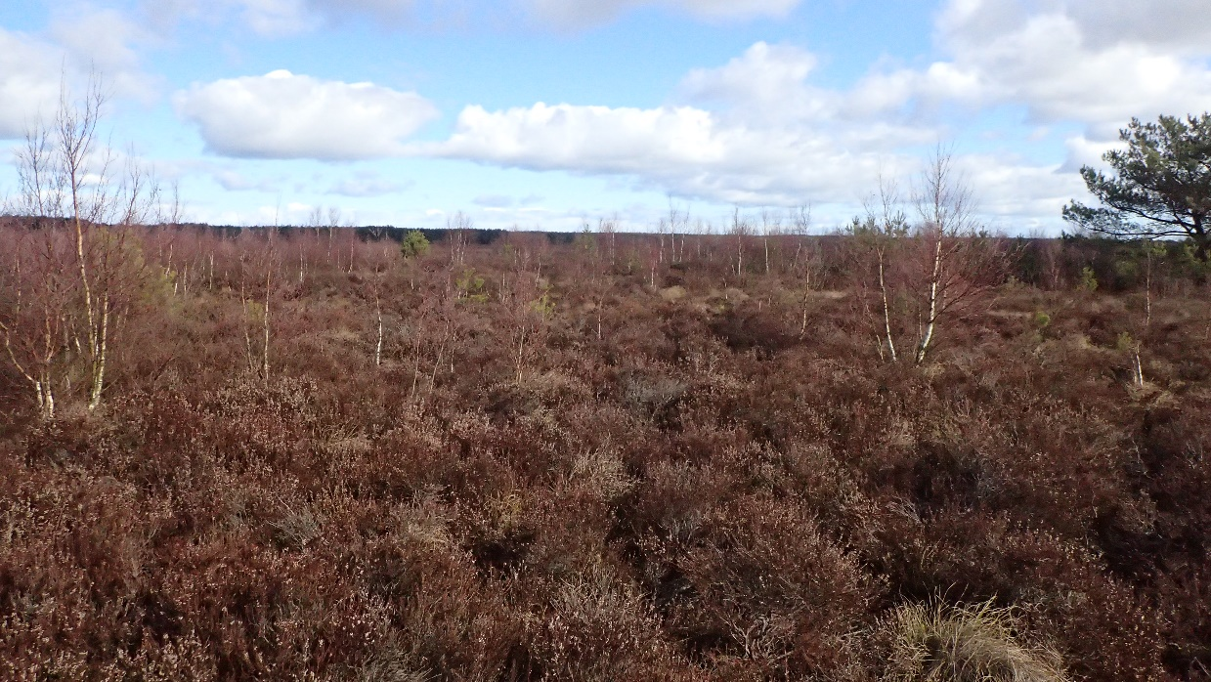
Nr roboczy 3  ok. 5,2 ha | Obszar obejmuje płytkie potorfia poprzecinane niewielkimi groblami. W obrębie powierzchni samosiewy lub odrośla brzozy i sosny powyżej 1 m wysokości, o znacznym zwarciu często w kępach z bagnem zwyczajnym. W północno-zachodniej części powierzchni też wierzba. Ostatni zabieg na powierzchni wykonany był w 2014 r. Działanie polega na wycięciu wszystkich samosiewów i odrośli drzew i krzewów: brzozy i sosny, wierzby wraz z zebraniem, wywiezieniem oraz w przypadku braku możliwości zdeponowania biomasy w obrębie rezerwatu- utylizacją biomasy. Wywóz biomasy z całej powierzchni trudny do wykonania (kępowa struktura torfowiska, płat uwodniony, w listopadzie 2018r. brak możliwości wjazdu na powierzchnię). Potencjalny przebieg szlaku wywozu biomasy wskazano na załączniku kartograficznym, ale Zamawiający dopuszcza poruszanie się pojazdów mechanicznych poza tymi szlakami. W takiej sytuacji Zamawiający za zgodą RDOŚ w Gdańsku wyznaczy szlaki przejazdu (na bieżąco w trakcie prowadzonych prac)- w zależności od warunków wodnych w obrębie powierzchni. W przypadku braku możliwości użycia sprzętu mechanicznego poza wskazanym potencjalnymi szlakami wywozu Wykonawca będzie musiał ręcznie donieść wycięte drzewa i krzewy i zebrać je z miejsca, gdzie możliwy jest dojazd sprzętu mechanicznego. Maksymalna odległość ewentualnego doniesienia biomasy wynosi ok. 100 m.  Wykonanie fotografii: RDOŚ w Gdańsku, listopad 2018r.  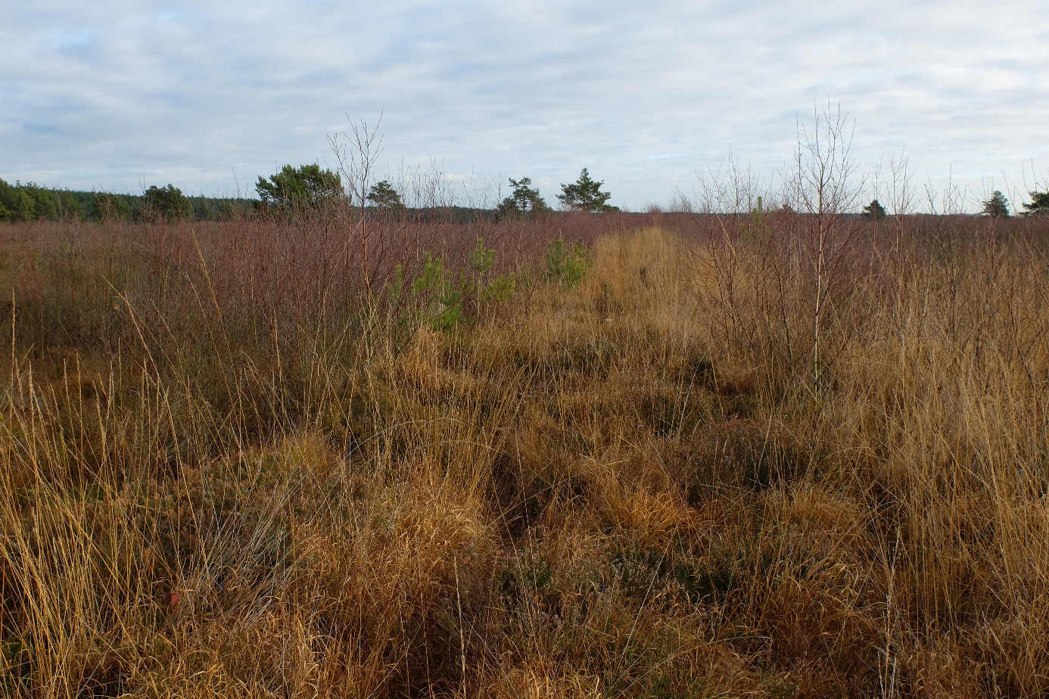
Nr roboczy 19  ok. 0,7 ha | Powierzchnia niejednorodna, centralna część płatu samosiewy lub odrośla brzozy i sosny rzadko i do ok. 1 m wysokości pędów, obrzeża powierzchni: brzozy o większym zwarciu- powierzchnia wymaga zabiegu usunięcia samosiewów i odrośli brzozy i sosny i tylko częściowo z wyniesieniem biomasy. Możliwość wyniesienia biomasy do grobli, dokąd możliwy dojazd pojazdu. Ostatni zabieg na powierzchni wykonany był w 2014 r. Działanie polega na wycięciu wszystkich samosiewów i odrośli drzew i krzewów: brzozy i sosny z częściowym wyniesieniem i wywozem biomasy.  Wykonanie fotografii: RDOŚ w Gdańsku, listopad 2018r.  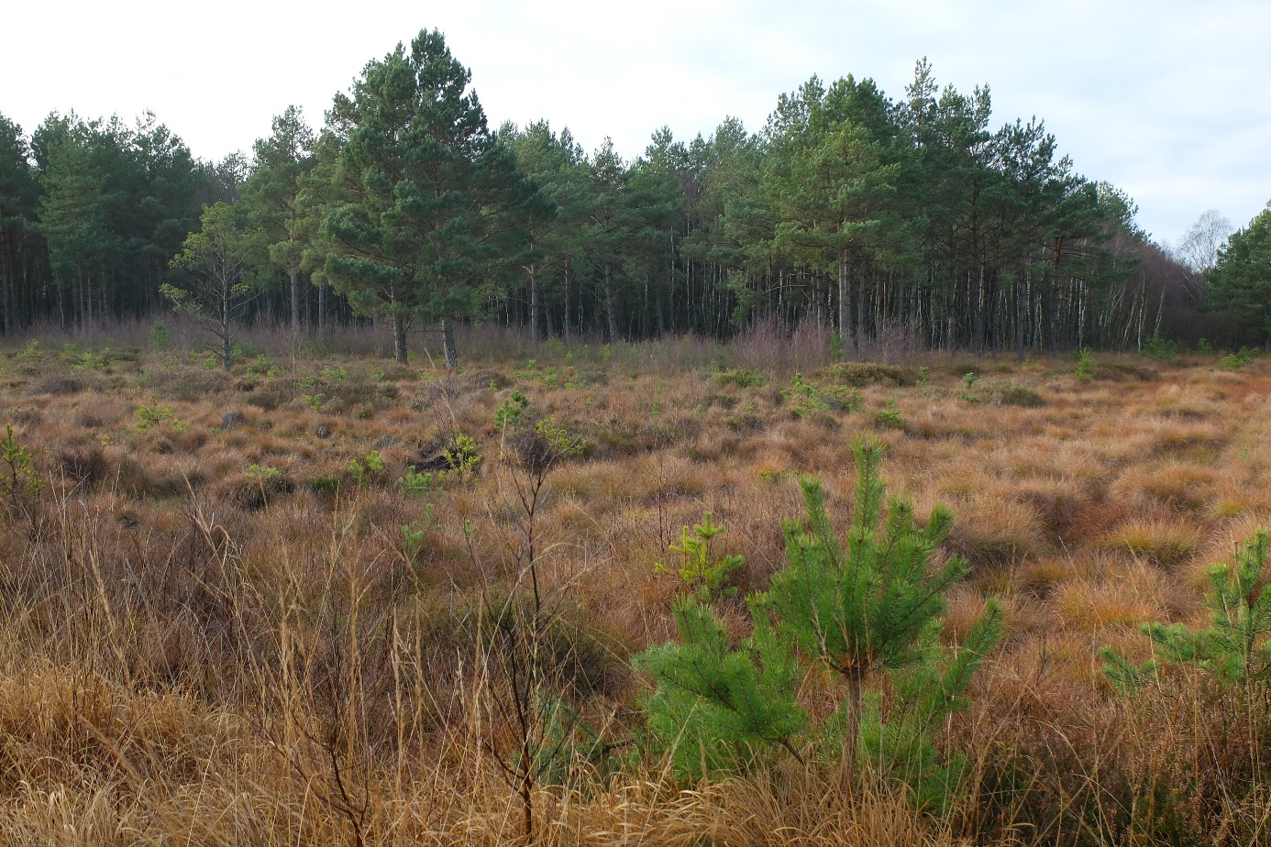
Nr roboczy 20  ok. 17 ha) | W obrębie powierzchni odrośla i samosiewy brzozy i sosny pozostałe po wykonywanym zabiegu w 2018 r.- o wysokości do ok. 50 cm, pojedyncze- do ok. 1 m. Działanie polega na wycięciu wszystkich samosiewów i odrośli drzew i krzewów: brzozy i sosny, z pozostawieniem pędów w miejscu ich wycięcia. W zachodniej części powierzchni możliwe występowanie młodych osobników woskownicy europejskiej Myrica gale, będącej pod ochroną gatunkową. Usuwanie brzozy i sosny z kęp z woskownicą możliwe wyłącznie ręcznie przy użyciu sekatora, siekiery, aby nie uszkodzić pędów roślin chronionych.  Wykonanie fotografii: RDOŚ w Gdańsku, grudzień 2018 r.  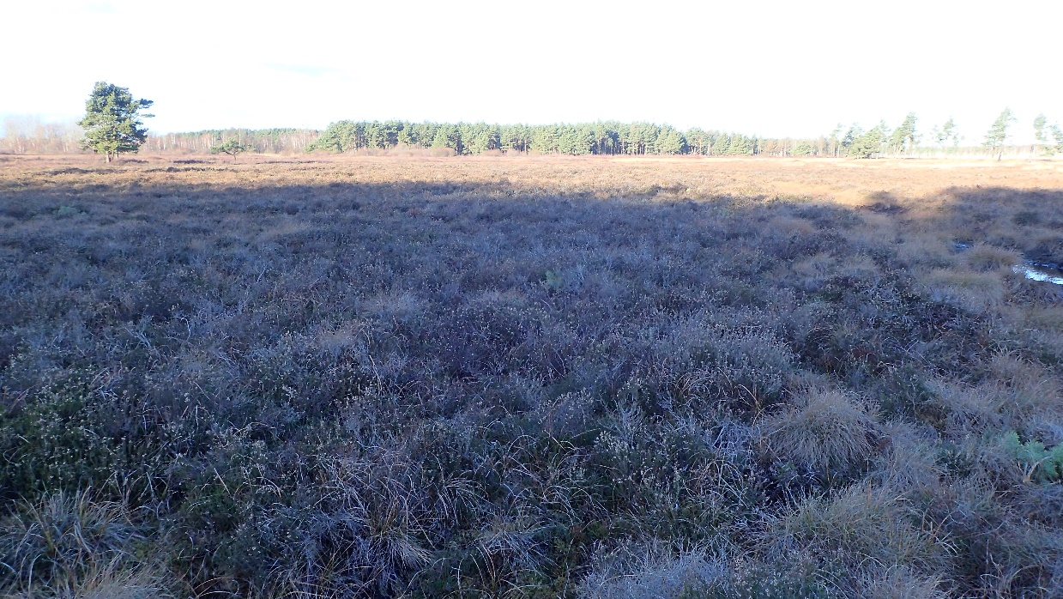  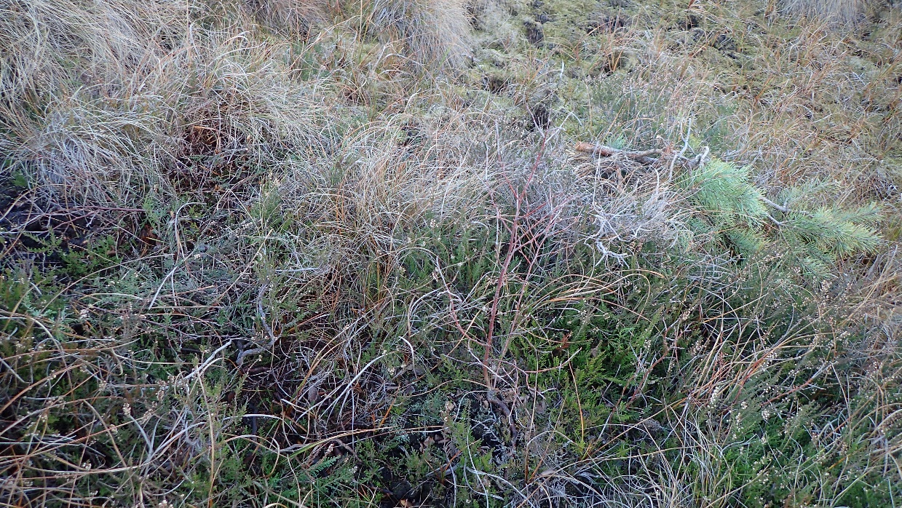
Nr roboczy 21  ok. 2,3 ha | Powierzchnia obejmuje poprzeczne groble, na której występują pędy brzozy i sosny, często powyżej 1 m wysokości i w znacznym zwarciu, często w kępach z bagnem zwyczajnym i łanowo wstępującym wrzoścem bagiennym. Ostatni zabieg na powierzchni wykonany był w 2014 r. Działanie polega na wycięciu wszystkich samosiewów i odrośli drzew i krzewów: brzozy i sosny wraz z zebraniem, wywiezieniem oraz w przypadku braku możliwości zdeponowania biomasy w obrębie rezerwatu- utylizacją biomasy. Potencjalny przebieg szlaku wywozu biomasy wskazano na załączniku kartograficznym, ale Zamawiający dopuszcza poruszanie się pojazdów mechanicznych poza tymi szlakami. W takiej sytuacji Zamawiający za zgodą RDOŚ w Gdańsku wyznaczy szlaki przejazdu (na bieżąco w trakcie prowadzonych prac)- w zależności od warunków wodnych w obrębie powierzchni. W przypadku braku możliwości użycia pojazdów poza wskazanym potencjalnymi szlakami wywozu Wykonawca będzie musiał ręcznie donieść wycięte drzewa i krzewy i zebrać je z miejsca, gdzie możliwy jest dojazd.  Wykonanie fotografii: RDOŚ w Gdańsku, listopad 2018r.  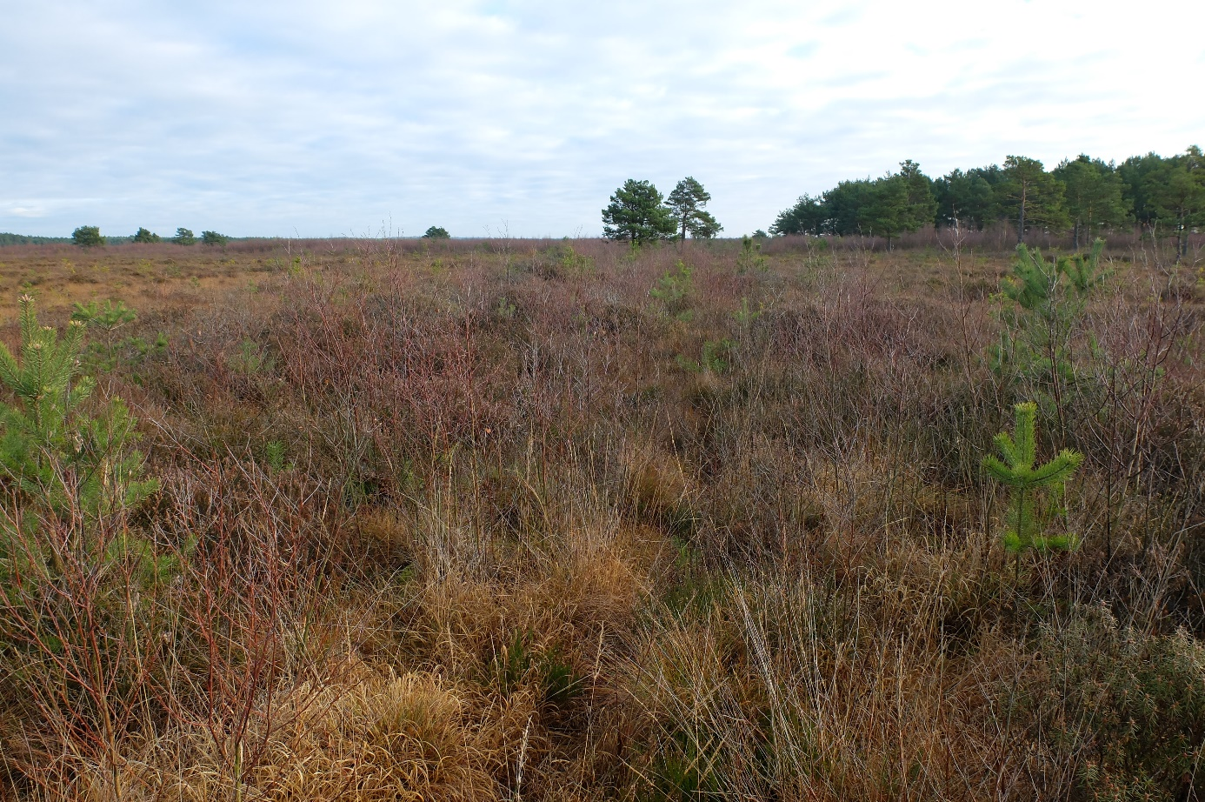
Nr roboczy 22  ok. 7,3 ha | Obszar obejmuje płytkie potorfia pomiędzy wąskimi groblami (powierzchnia robocza nr 21). W obrębie powierzchni samosiewy brzozy i sosny, odrośla brzozy o wysokości do 1 m i niewielkim zagęszczeniu, często w kępach z bagnem zwyczajnym i łanowo wstępującym wrzoścem bagiennym. Ostatni zabieg na powierzchni wykonany był w 2014 r. Działanie polega na wycięciu wszystkich samosiewów i odrośli drzew i krzewów: brzozy i sosny z pozostawieniem pędów w miejscu wycięcia. Usuwanie brzozy i sosny z kęp bagnem zwyczajnym możliwe wyłącznie ręcznie przy użyciu sekatora, siekiery, aby nie uszkodzić pędów roślin chronionych.  Wykonanie fotografii: RDOŚ w Gdańsku, listopad 2018r.  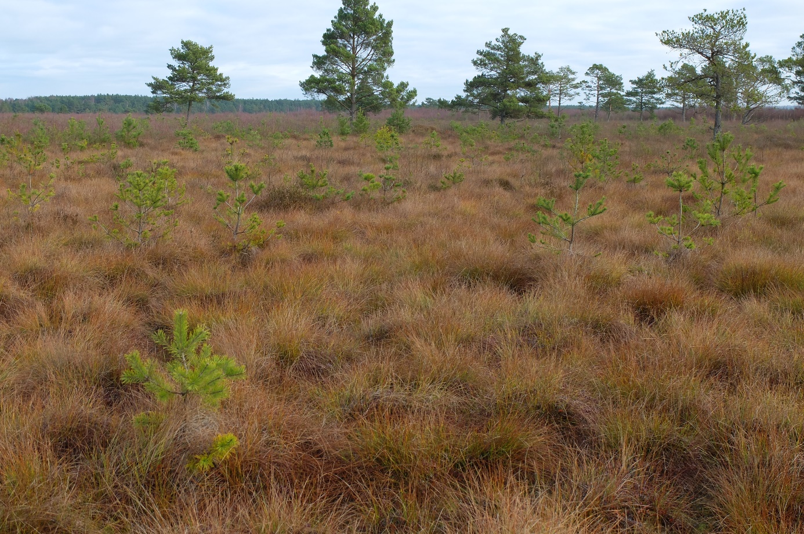
Nr roboczy 23  ok. 0,9 ha | W obrębie powierzchni samosiewy brzozy i sosny, odrośla brzozy o wysokości do 1 m i niewielkim zagęszczeniu. Ostatni zabieg na powierzchni wykonany był w 2012 r. Działanie polega na wycięciu wszystkich samosiewów i odrośli drzew i krzewów: brzozy i sosny z pozostawieniem pędów w miejscu wycięcia.  Wykonanie fotografii: RDOŚ w Gdańsku, listopad 2018 r.  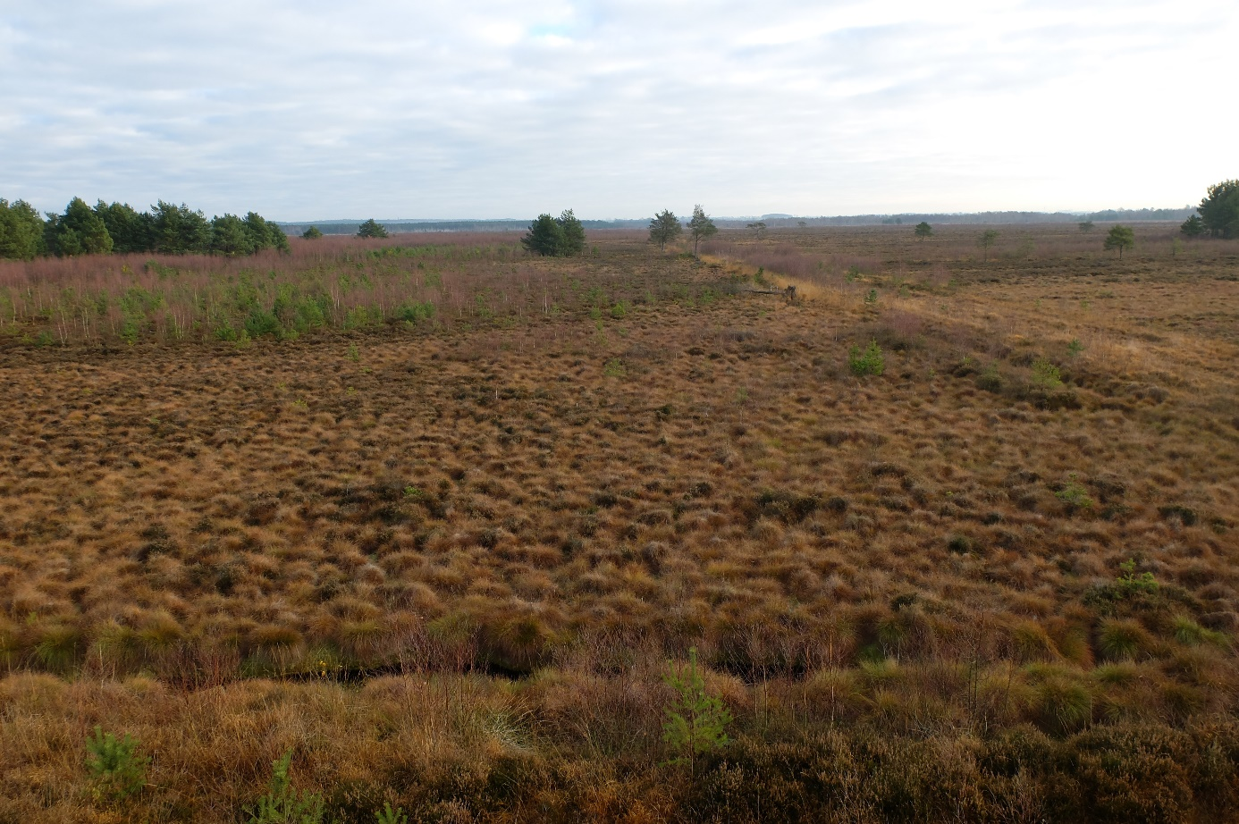
Nr roboczy 24  ok. 16,8 ha | W obrębie powierzchni samosiewy lub odrośla brzozy i sosny poniżej 1 m i tylko pojedyncze powyżej 1 m. Ostatni zabieg na powierzchni wykonany był w 2012 r. Działanie polega na wycięciu wszystkich samosiewów i odrośli drzew i krzewów: brzozy i sosny z pozostawieniem pędów w miejscu wycięcia.  Wykonanie fotografii: RDOŚ w Gdańsku, listopad 2018 r.  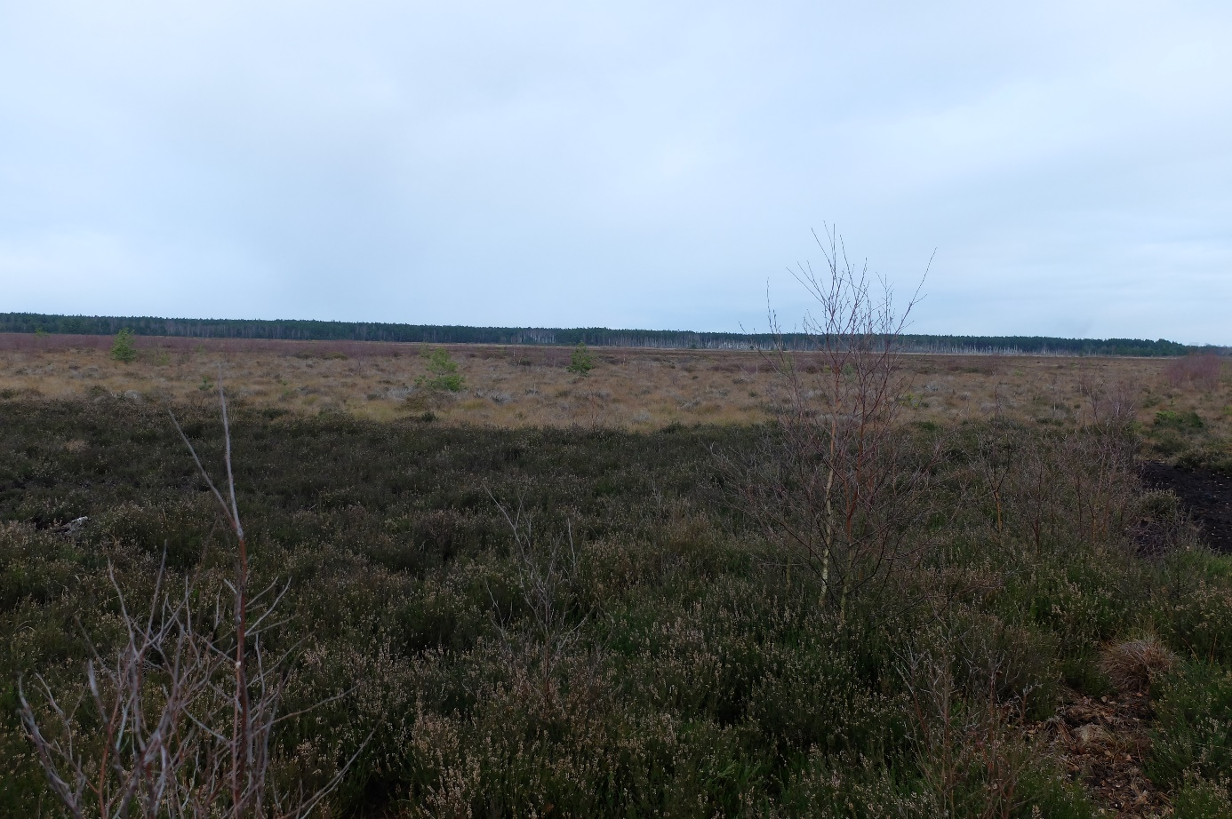
Nr roboczy 25  ok. 8,52 ha | W obrębie powierzchni samosiewy lub odrośla brzozy i sosny ok. 1 m wysokości. Ostatni zabieg na powierzchni wykonany był w 2016 r. W okresie jesienno-zimowym i wczesną wiosną miejscami woda przy powierzchni. Działanie polega na wycięciu wszystkich samosiewów i odrośli drzew i krzewów: brzozy i sosny z pozostawieniem pędów w miejscu wycięcia.  Wykonanie fotografii: RDOŚ w Gdańsku, marzec 2019 r.  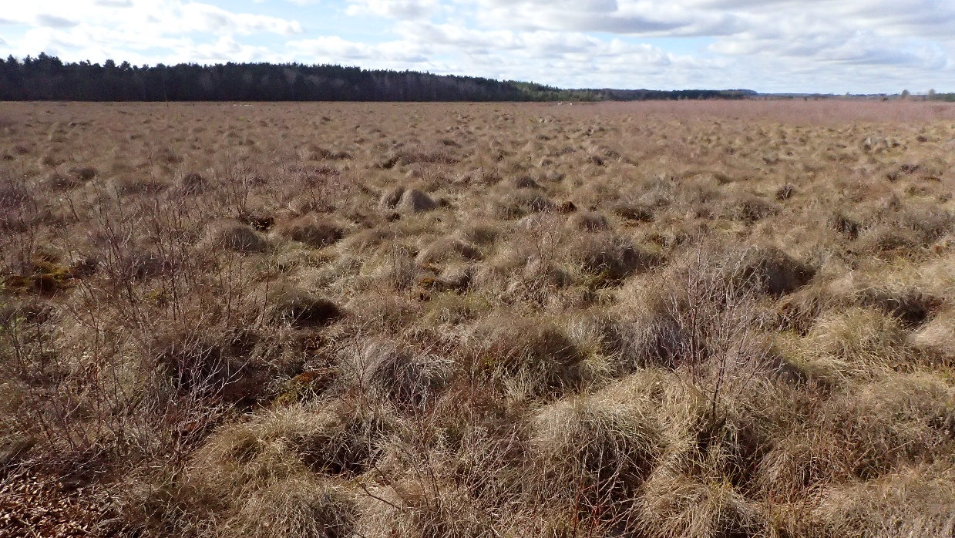
Nr roboczy 26  ok. 48,3 ha | W obrębie powierzchni samosiewy lub odrośla brzozy i sosny o nierównomiernym rozmieszczeniu: w większości nieregularnie poniżej 1 m, pojedyncze pędy powyżej 1 m, nawet powyżej 2 m, ale rzadko i skupiskowo. W obrębie powierzchni, na niewielkich powierzchniowo bardziej suchych wyniesieniach zagęszczenie pędów brzozy duże. W okresie jesienno-zimowym i wczesną wiosną miejscami woda przy powierzchni. Ostatni zabieg na południowej części powierzchni wykonany był w 2015 r., na pozostałej części w 2012 r. Działanie polega na wycięciu wszystkich samosiewów i odrośli drzew i krzewów: brzozy i sosny z pozostawieniem pędów w miejscu wycięcia.  Wykonanie fotografii: RDOŚ w Gdańsku, marzec 2019 r.  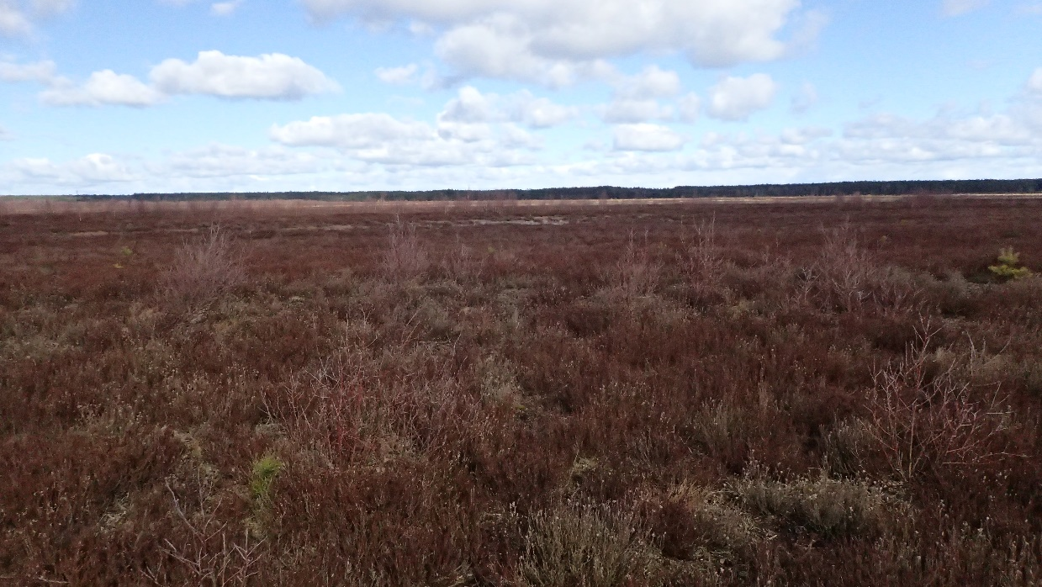  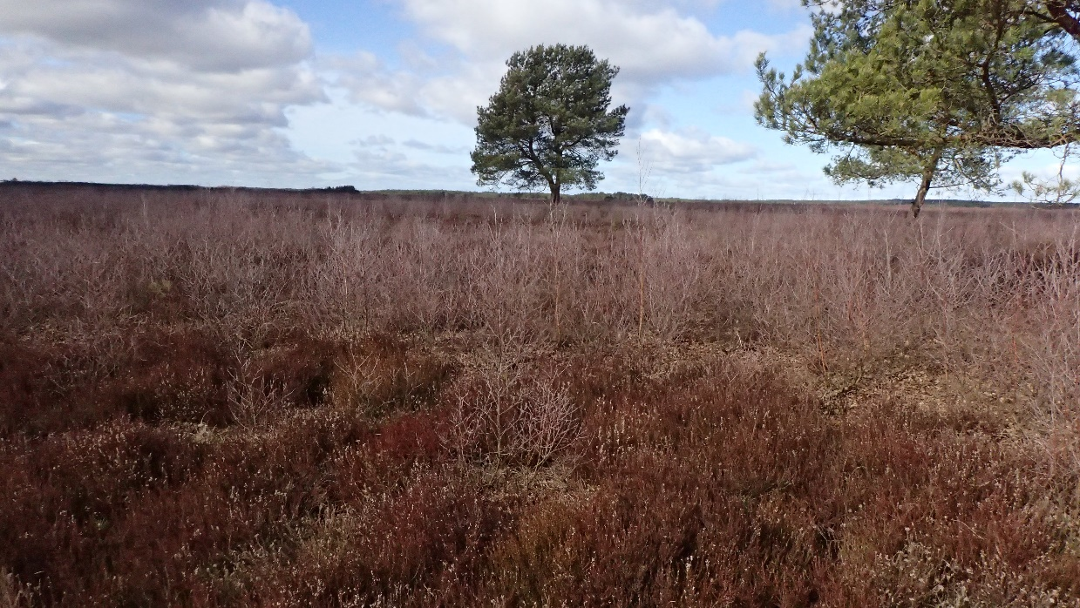  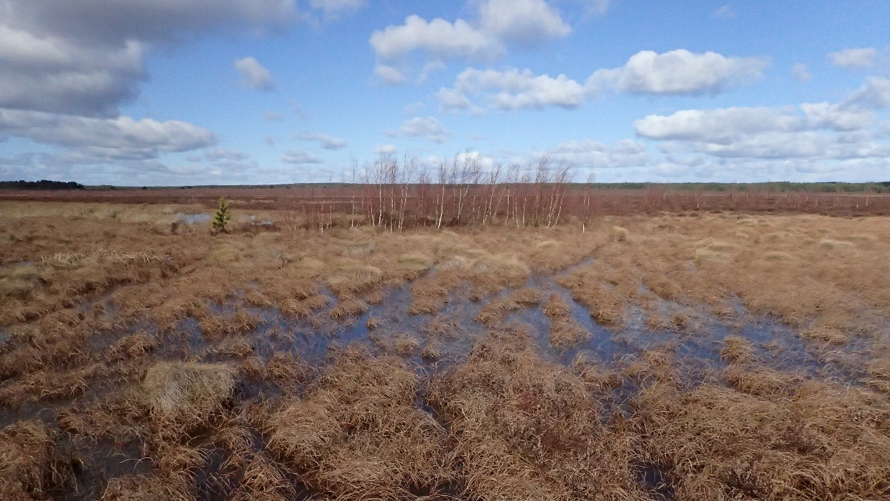
Nr roboczy 27  ok. 16,5 ha | Obszar obejmuje płytkie potorfia pomiędzy wąskimi groblami. W obrębie powierzchni samosiewy lub odrośla brzozy i sosny poniżej 1 m, często w kępach z bagnem zwyczajnym. Ostatni zabieg na powierzchni wykonany był w 2018 r. Działanie polega na wycięciu wszystkich samosiewów i odrośli drzew i krzewów: brzozy i sosny z pozostawieniem pędów w miejscu wycięcia.  Wykonanie fotografii: RDOŚ w Gdańsku, grudzień 2018 r.  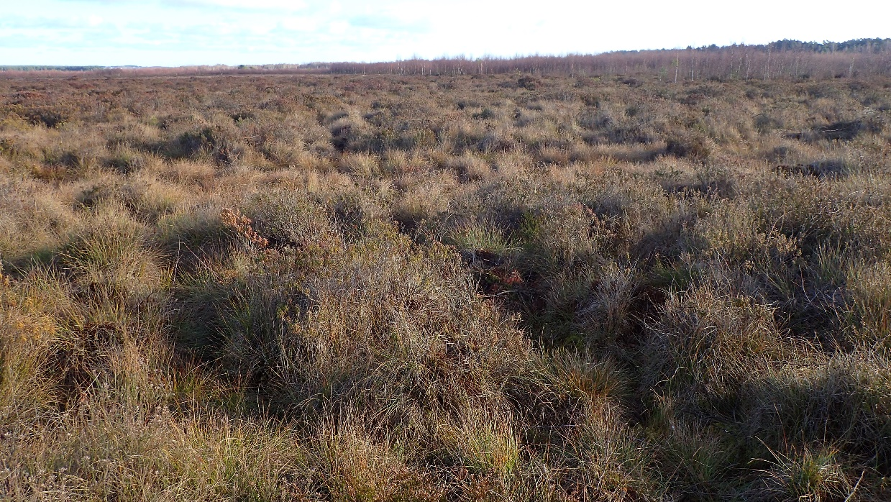
Nr roboczy 28  ok. 15 ha | W obrębie powierzchni samosiewy lub odrośla brzozy i sosny o nierównomiernym rozmieszczeniu: w większości nieregularnie o wysokości do ok. 1 m. W obrębie powierzchni, głównie na groblach zagęszczenie pędów brzozy duże. W okresie jesienno-zimowym i wczesną wiosną miejscami woda przy powierzchni. Ostatni zabieg na powierzchni wykonany był w 2016 r. Działanie polega na wycięciu wszystkich samosiewów i odrośli drzew i krzewów: brzozy i sosny z pozostawieniem pędów w miejscu wycięcia.  Wykonanie fotografii: RDOŚ w Gdańsku, marzec 2019 r.  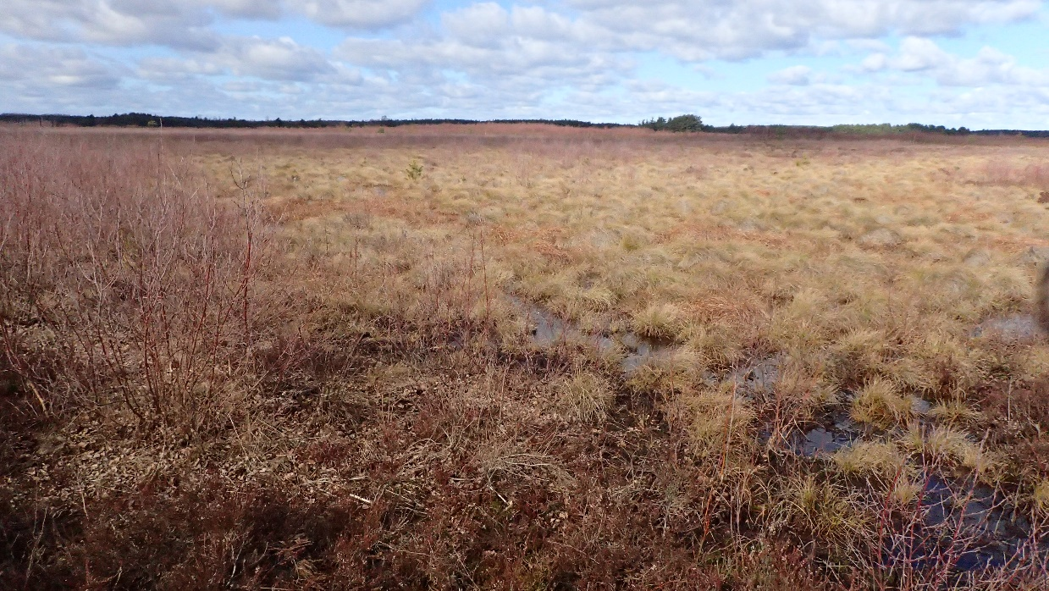  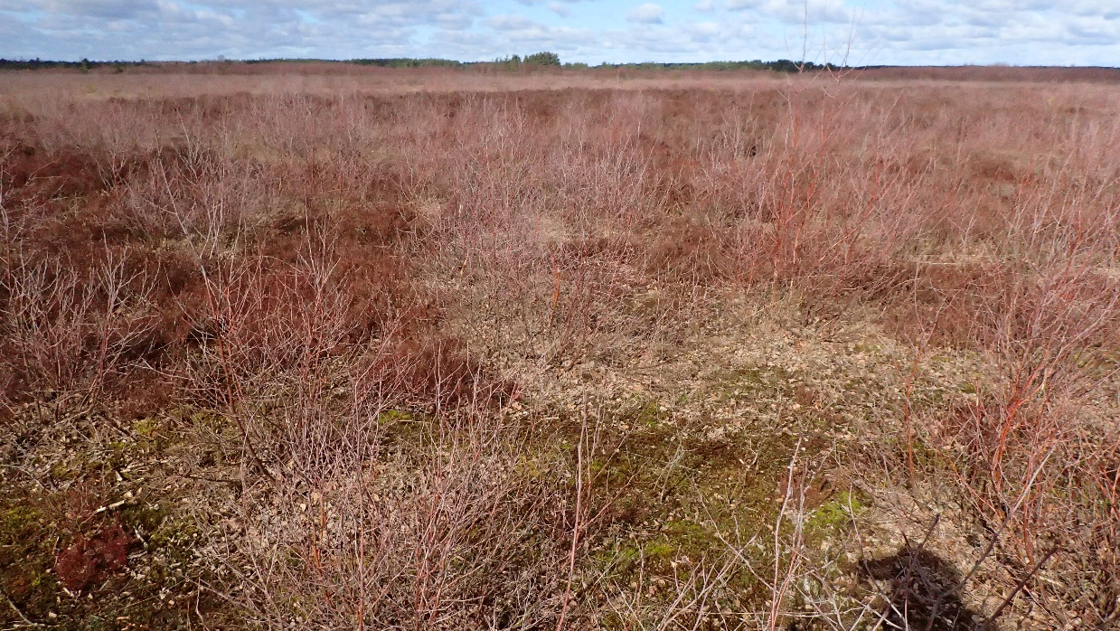
Nr roboczy 29  ok. 9,6 ha | W obrębie powierzchni samosiewy lub odrośla brzozy i sosny poniżej 1 m. W okresie jesienno-zimowym i wczesną wiosną miejscami woda przy powierzchni. Ostatni zabieg na powierzchni wykonany był w 2018 r. Działanie polega na wycięciu wszystkich samosiewów i odrośli drzew i krzewów: brzozy i sosny z pozostawieniem pędów w miejscu wycięcia.  Wykonanie fotografii: RDOŚ w Gdańsku, grudzień 2018 r.  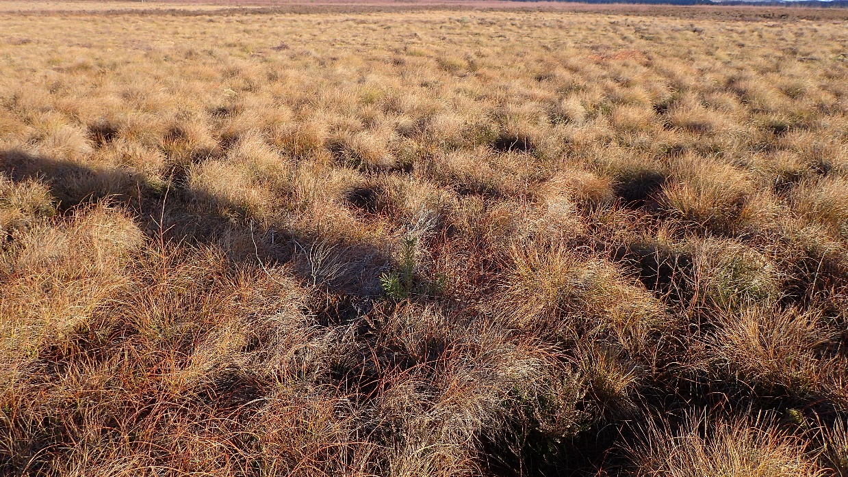
Nr roboczy 30  ok. 19,5 ha | W obrębie powierzchni samosiewy lub odrośla brzozy i sosny poniżej 1 m, często w kępach z bagnem zwyczajnym. Ostatni zabieg na powierzchni wykonany był w 2018 r. Działanie polega na wycięciu wszystkich samosiewów i odrośli drzew i krzewów: brzozy i sosny z pozostawieniem pędów w miejscu wycięcia.  Wykonanie fotografii: RDOŚ w Gdańsku, grudzień 2018 r. i luty 2019 r.  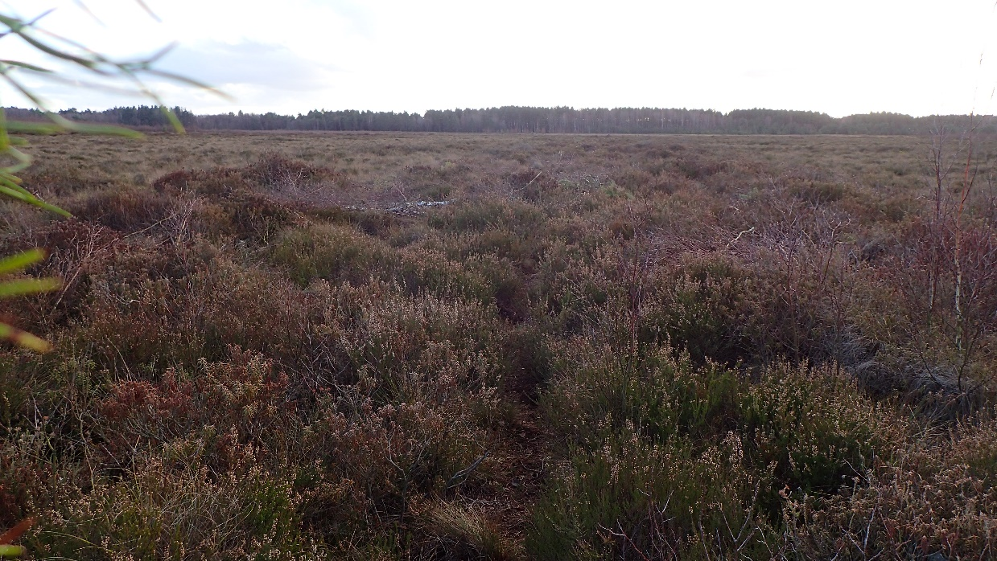  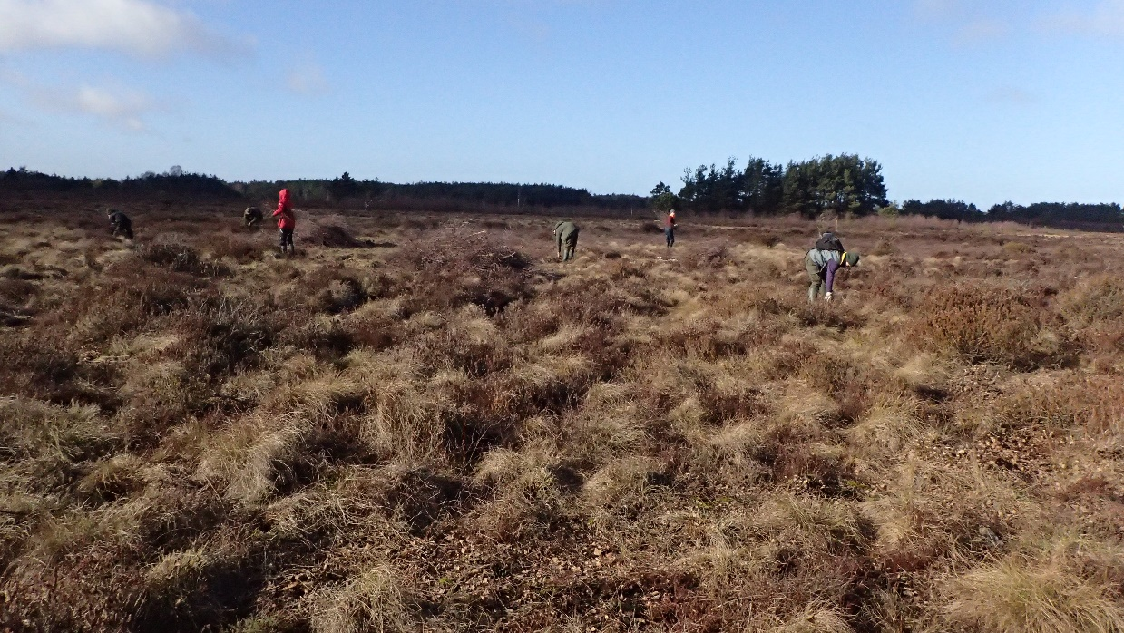
Nr roboczy 32  ok. 4,8 ha | Obszar obejmuje płytkie potorfia poprzecinane niewielkimi groblami. W obrębie powierzchni samosiewy lub odrośla brzozy i sosny w większości poniżej 1 m, często w kępach z bagnem zwyczajnym. Ostatni zabieg na powierzchni wykonany był w 2014 r. Działanie polega na wycięciu wszystkich samosiewów i odrośli drzew i krzewów: brzozy i sosny z pozostawieniem pędów w miejscu wycięcia.  Wykonanie fotografii: RDOŚ w Gdańsku, listopad 2018 r.  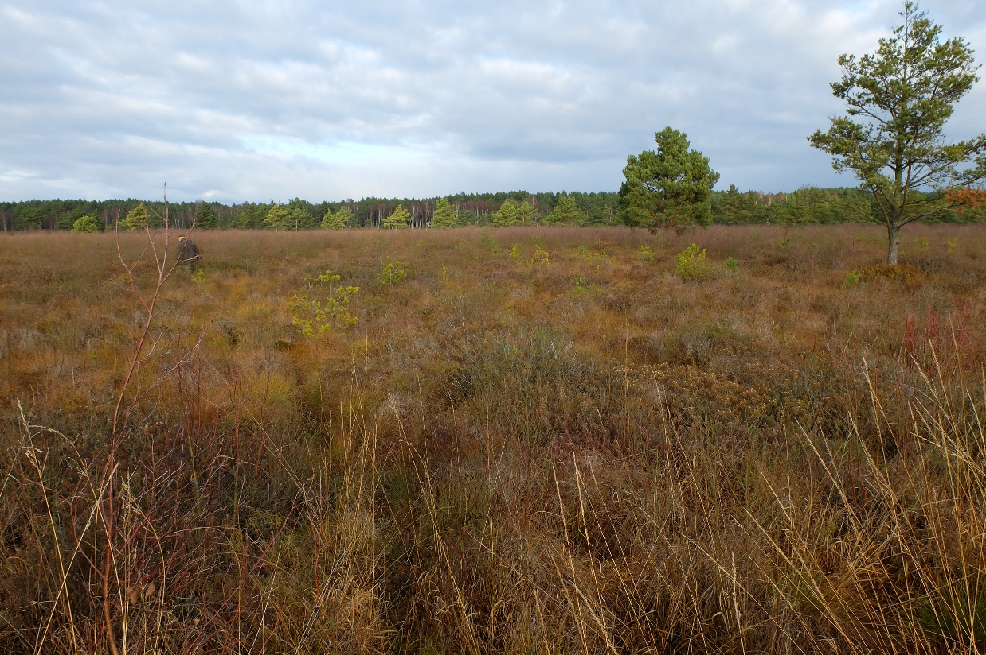
Nr roboczy 35  ok. 2,1 ha | Obszar obejmuje płytkie potorfia poprzecinane niewielkimi groblami. W obrębie powierzchni samosiewy sosny i brzozy o niejednorodnym zagęszczeniu, o wysokości drzew często powyżej 1 m, ostatni zabieg na powierzchni wykonany był przed 2011 r. Działanie polega na wycięciu wszystkich samosiewów i odrośli drzew i krzewów, głównie brzozy i sosny wraz z zebraniem, wywiezieniem oraz w przypadku braku możliwości zdeponowania biomasy w obrębie rezerwatu- utylizacją biomasy. Powierzchnia jest niejednorodnie uwodniona, od suchych grobli do wypełnionych wodą torfianek. Potencjalny przebieg szlaku wywozu biomasy wskazano na załączniku kartograficznym nr 2 do OPZ, ale Zamawiający dopuszcza poruszanie się pojazdów mechanicznych poza tymi szlakami. W takiej sytuacji Zamawiający za zgodą RDOŚ w Gdańsku wyznaczy szlaki przejazdu (na bieżąco w trakcie prowadzonych prac)- w zależności od warunków wodnych w obrębie powierzchni. W przypadku braku możliwości użycia pojazdów poza wskazanym potencjalnymi szlakami wywozu Wykonawca będzie musiał ręcznie donieść wycięte drzewa i krzewy i zebrać je z miejsca, gdzie możliwy jest dojazd. Maksymalna odległość ewentualnego doniesienia biomasy wynosi ok. 270 m.  Wykonanie fotografii: RDOŚ w Gdańsku, marzec 2019 r.  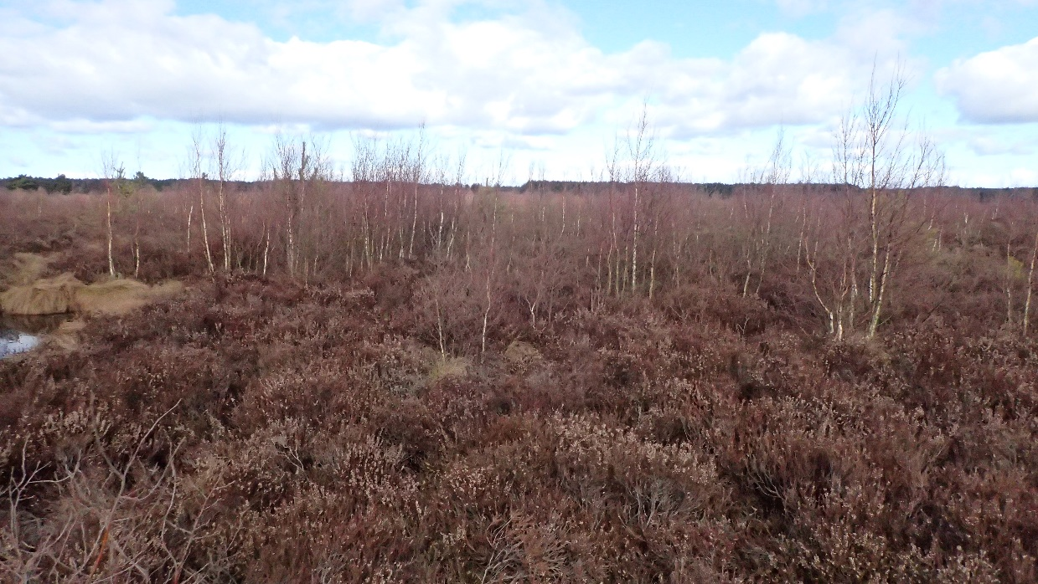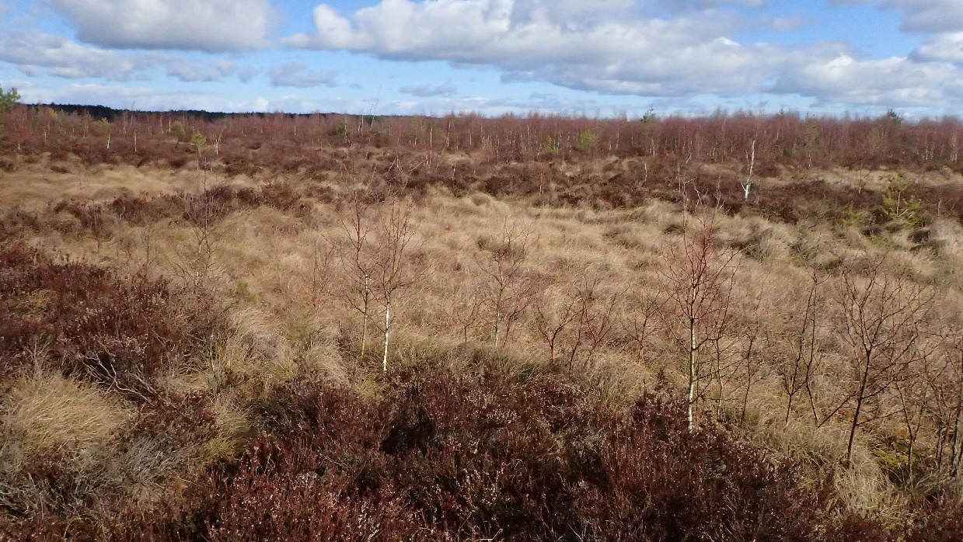
 | Powierzchnie zapasowe objęte zamówieniem
Nr roboczy 1 ok. 0,6 ha | W obrębie powierzchni samosiewy sosny i brzozy rozmieszczone nierównomiernie, miejscami o znacznym zwarciu i wysokości drzew nawet powyżej 2 m, ostatni zabieg na powierzchni wykonany był na przełomie 2011/2012 r. Działanie polega na wycięciu wszystkich samosiewów i odrośli drzew i krzewów, głównie brzozy i sosny wraz z zebraniem, wywiezieniem oraz w przypadku braku możliwości zdeponowania biomasy w obrębie rezerwatu- utylizacją biomasy.  Potencjalny przebieg szlaku wywozu biomasy wskazano na załączniku kartograficznym nr 2 do OPZ, ale Zamawiający dopuszcza poruszanie się pojazdów mechanicznych poza tymi szlakami. W takiej sytuacji Zamawiający za zgodą RDOŚ w Gdańsku wyznaczy szlaki przejazdu (na bieżąco w trakcie prowadzonych prac)- w zależności od warunków wodnych w obrębie powierzchni. W przypadku braku możliwości użycia pojazdów poza wskazanym potencjalnymi szlakami wywozu Wykonawca będzie musiał ręcznie donieść wycięte drzewa i krzewy i zebrać je z miejsca, gdzie możliwy jest dojazd. Maksymalna odległość ewentualnego doniesienia biomasy do 200 m.  Wykonanie fotografii: RDOŚ w Gdańsku, marzec 2019 r.  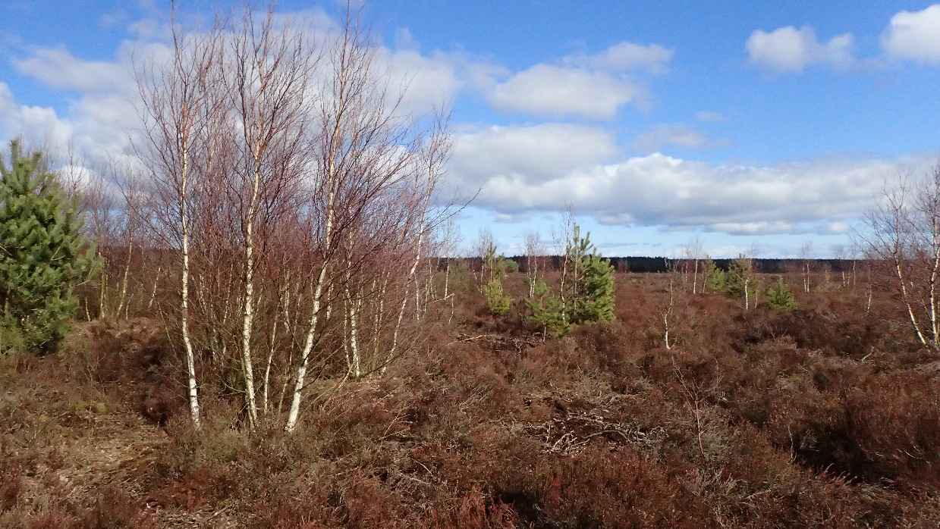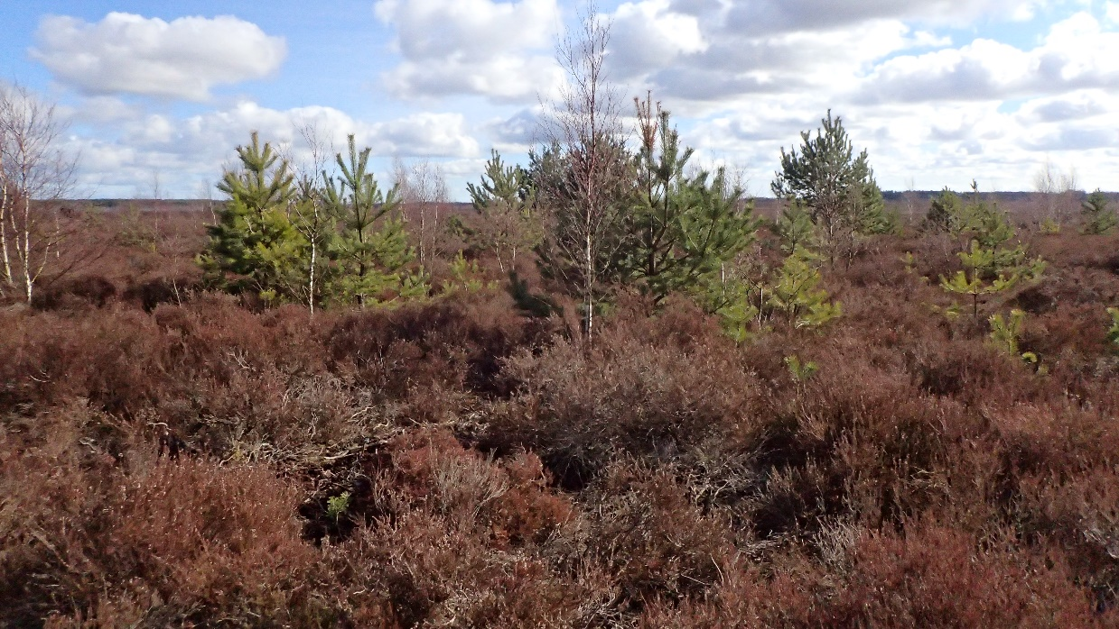
Nr roboczy 4  ok. 6,3 ha | Powierzchnia sąsiaduje z siedliskiem boru bagiennego od strony zachodniej. W obrębie powierzchni brzozy o wysokości ok. i powyżej 2 m, często w pełnym zwarciu, pomiędzy drzewami kępy bagna zwyczajnego. Ostatni zabieg na powierzchni wykonany był w 2014 r. Działanie polega na selektywnym wycięciu wszystkich samosiewów sosny do wysokości ok. 1,5 m oraz samosiewów i odrośli brzozy wraz z zebraniem, wywiezieniem oraz w przypadku braku możliwości zdeponowania biomasy w obrębie rezerwatu- utylizacją biomasy. Potencjalny przebieg szlaku wywozu biomasy wskazano na załączniku kartograficznym nr 2 do OPZ, ale Zamawiający dopuszcza poruszanie się pojazdów mechanicznych poza tymi szlakami. W takiej sytuacji Zamawiający za zgodą RDOŚ w Gdańsku wyznaczy szlaki przejazdu (na bieżąco w trakcie prowadzonych prac)- w zależności od warunków wodnych w obrębie powierzchni. W przypadku braku możliwości użycia pojazdów poza wskazanym potencjalnymi szlakami wywozu Wykonawca będzie musiał ręcznie donieść wycięte drzewa i krzewy i zebrać je z miejsca, gdzie możliwy jest dojazd. Maksymalna odległość ewentualnego doniesienia biomasy wynosi ok. 200 m.  Wykonanie fotografii: RDOŚ w Gdańsku, marzec 2019 r.  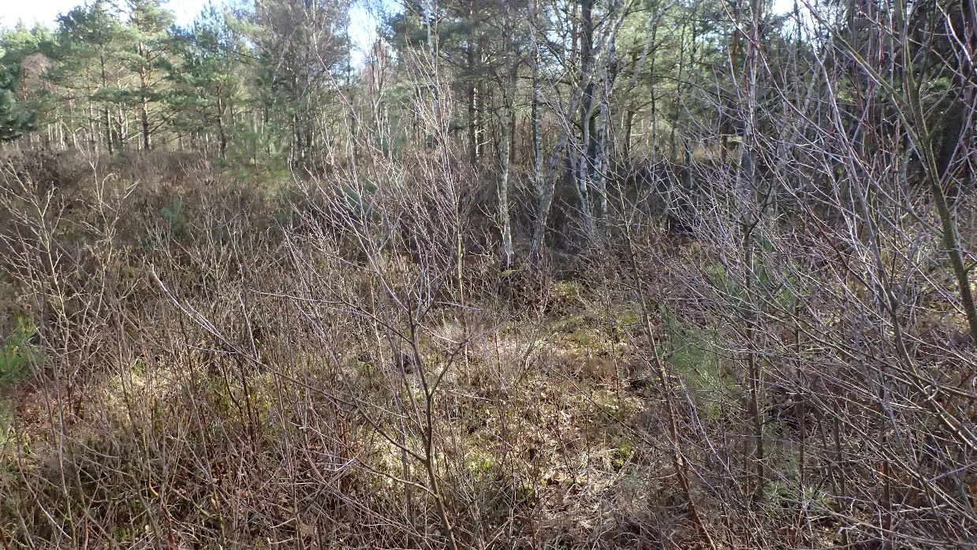  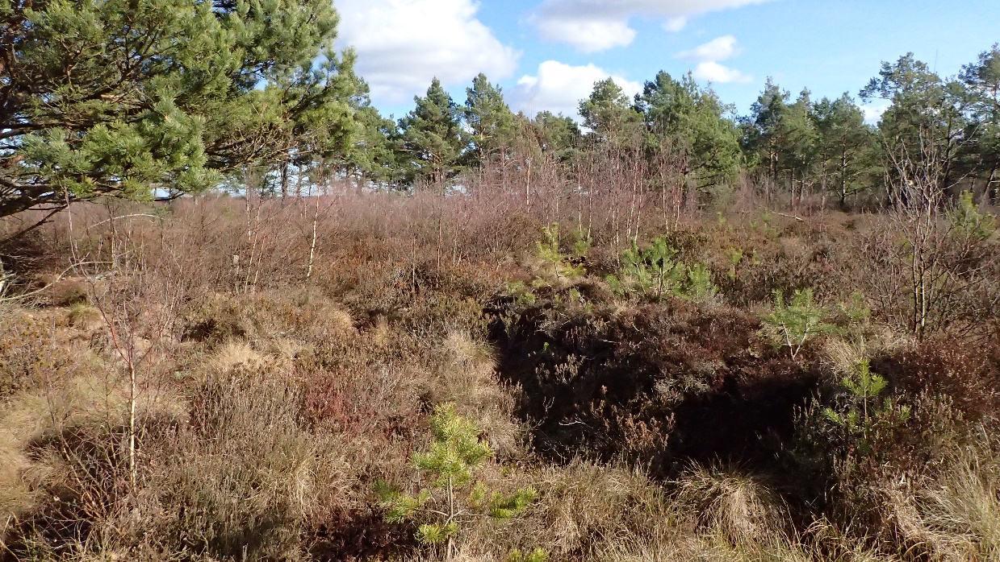  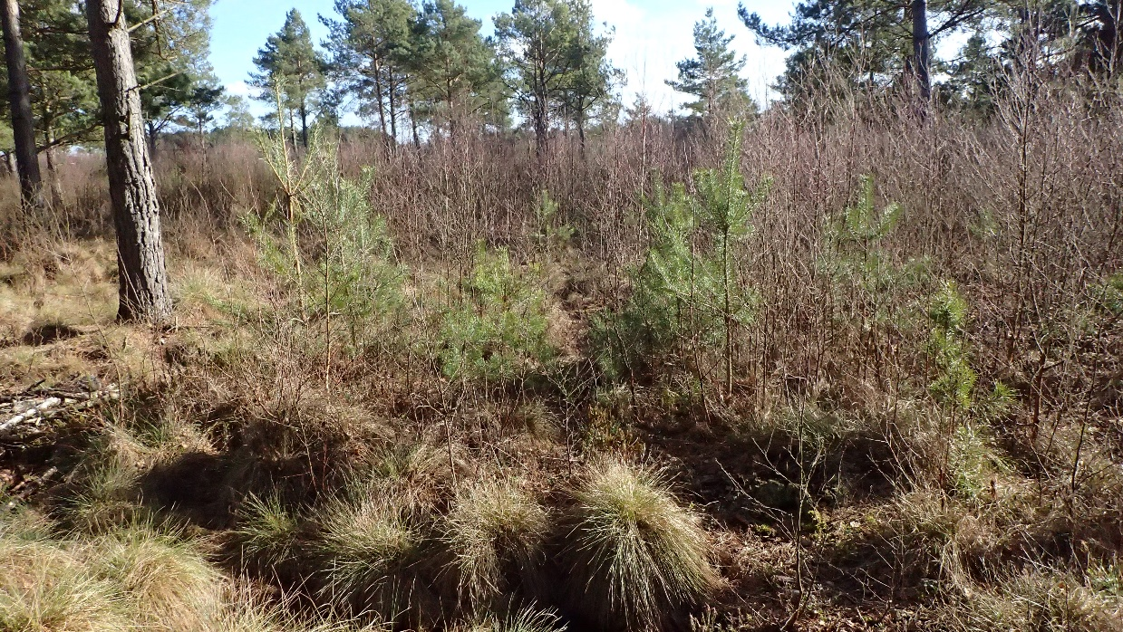
Nr roboczy 8  ok. 6 ha | Powierzchnia sąsiaduje z siedliskiem boru bagiennego od strony zachodniej. W obrębie powierzchni brzozy o wysokości ok. 2 m, o nierównomiernym rozmieszczeniu, często w pełnym zwarciu, pomiędzy drzewami kępy bagna zwyczajnego. Ostatni zabieg na powierzchni wykonany był w 2014 r. Działanie polega na wycięciu wszystkich samosiewów sosny do wysokości ok. 1,5 m oraz samosiewów i odrośli brzozy wraz z zebraniem, wywiezieniem oraz w przypadku braku możliwości zdeponowania biomasy w obrębie rezerwatu- utylizacją biomasy. Potencjalny przebieg szlaku wywozu biomasy wskazano na załączniku kartograficznym nr 2 do OPZ, ale Zamawiający dopuszcza poruszanie się pojazdów mechanicznych poza tymi szlakami. W takiej sytuacji Zamawiający za zgodą RDOŚ w Gdańsku wyznaczy szlaki przejazdu (na bieżąco w trakcie prowadzonych prac)- w zależności od warunków wodnych w obrębie powierzchni. W przypadku braku możliwości użycia pojazdów poza wskazanymi potencjalnymi szlakami wywozu Wykonawca będzie musiał ręcznie donieść wycięte drzewa i krzewy i zebrać je z miejsca, gdzie możliwy jest dojazd lub pozbierać je na pryzmy, których lokalizację w obrębie powierzchni wskaże RDOŚ w Gdańsku w takcie prowadzenia prac. Maksymalna odległość ewentualnego doniesienia biomasy wynosi ok. 200 m.  Wykonanie fotografii: RDOŚ w Gdańsku, marzec 2019 r.  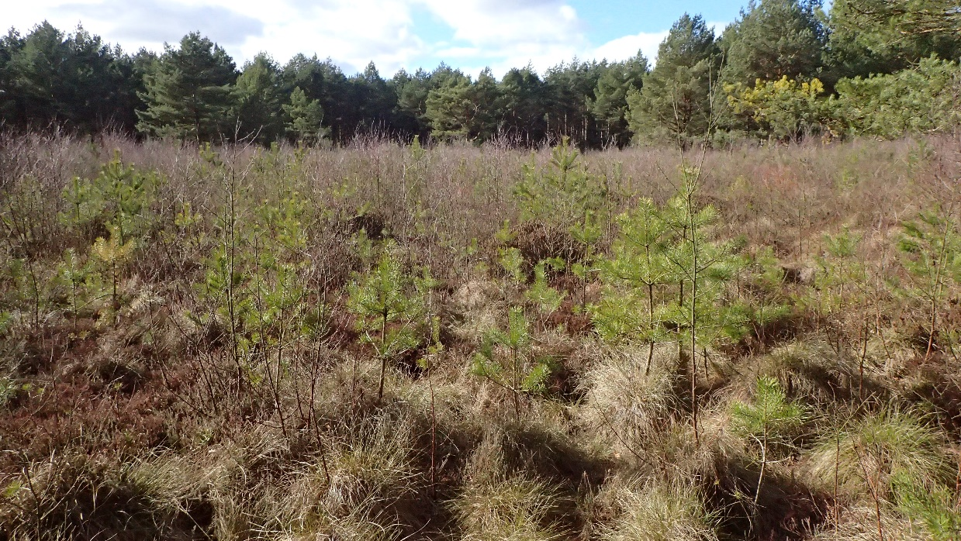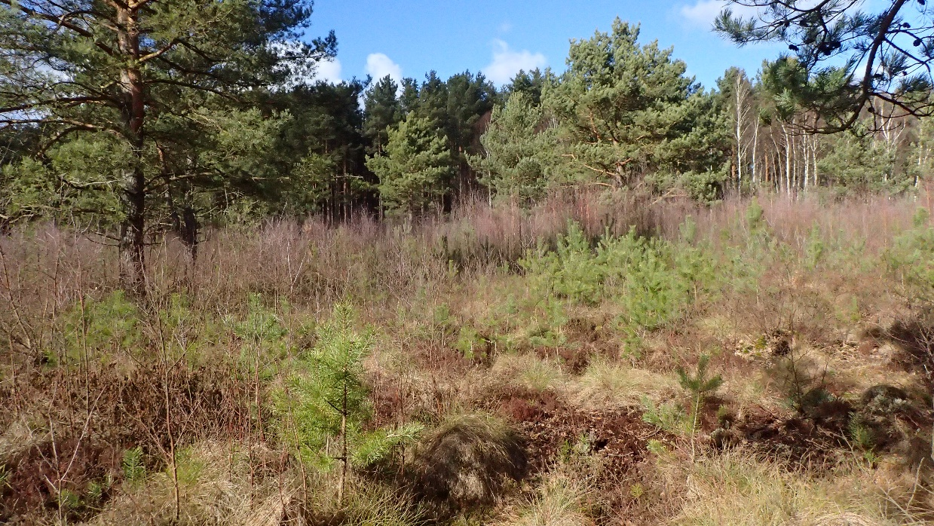  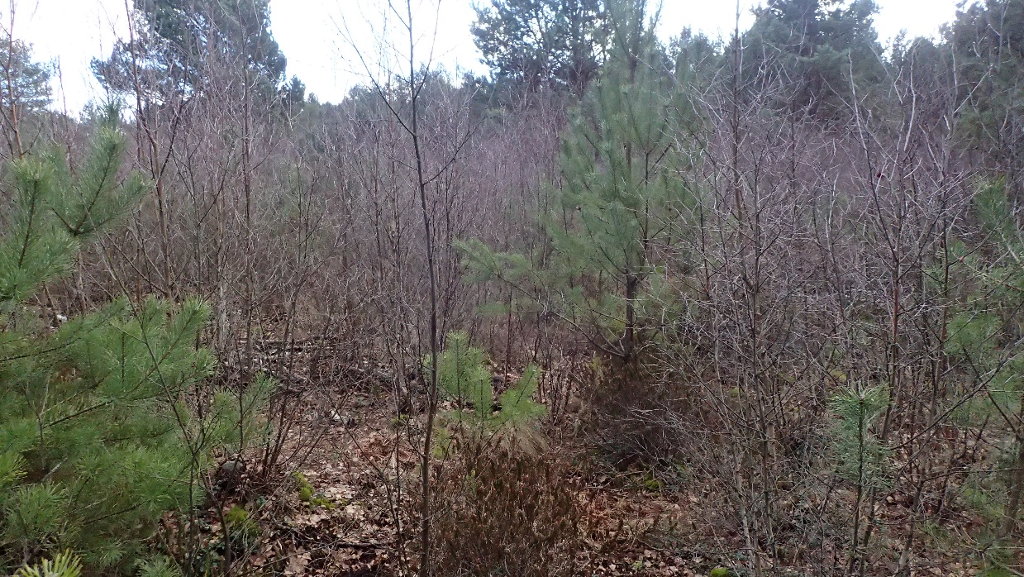
Nr roboczy 10  ok. 2,7 ha | W obrębie powierzchni brzozy o wysokości do ok. 2 m, o nierównomiernym rozmieszczeniu, często w pełnym zwarciu, pomiędzy drzewami kępy bagna zwyczajnego. Ostatni zabieg na powierzchni wykonany był w 2014 r., po którym, z uwagi na duże uwilgotnienie płatu pozostawiono część biomasy zdeponowaną w pryzmach w obrębie powierzchni. Działanie polega na wycięciu wszystkich samosiewów sosny do wysokości ok. 1,5 m oraz samosiewów i odrośli brzozy wraz z zebraniem, wywiezieniem oraz w przypadku braku możliwości zdeponowania biomasy w obrębie rezerwatu- utylizacją biomasy. Potencjalny przebieg szlaku wywozu biomasy wskazano na załączniku kartograficznym nr 2 do OPZ, ale Zamawiający dopuszcza poruszanie się pojazdów mechanicznych poza tymi szlakami. W takiej sytuacji Zamawiający za zgodą RDOŚ w Gdańsku wyznaczy szlaki przejazdu (na bieżąco w trakcie prowadzonych prac)- w zależności od warunków wodnych w obrębie powierzchni. W przypadku braku możliwości użycia pojazdów poza wskazanymi potencjalnymi szlakami wywozu Wykonawca będzie musiał ręcznie donieść wycięte drzewa i krzewy i zebrać je z miejsca, gdzie możliwy jest dojazd lub pozbierać je na pryzmy, których lokalizację w obrębie powierzchni wskaże RDOŚ w Gdańsku w takcie prowadzenia prac. Maksymalna odległość ewentualnego doniesienia biomasy wynosi do 340 m.  Wykonanie fotografii: RDOŚ w Gdańsku, marzec 2019 r.  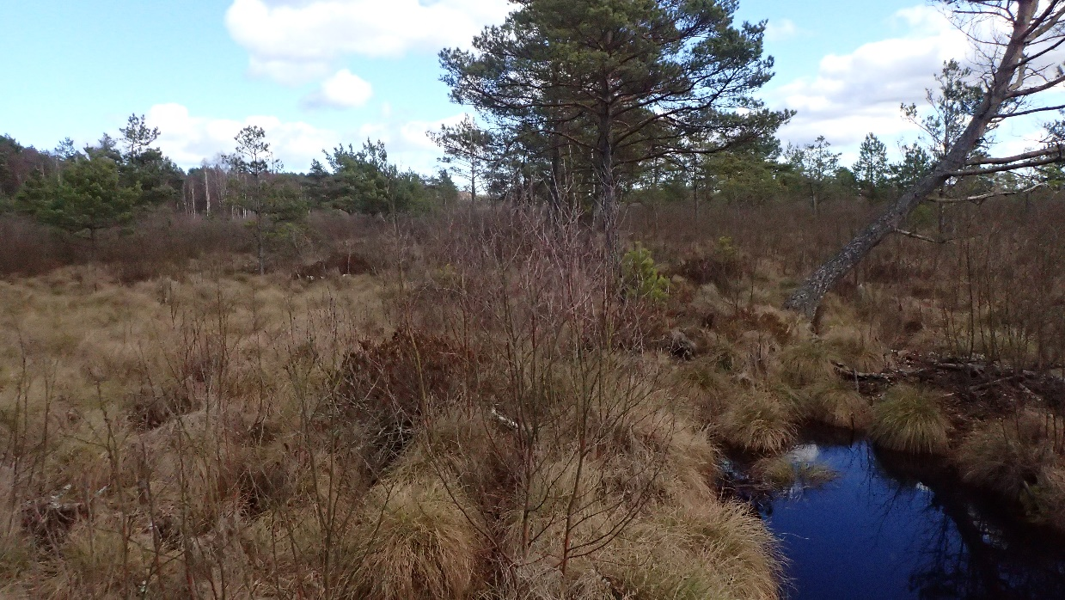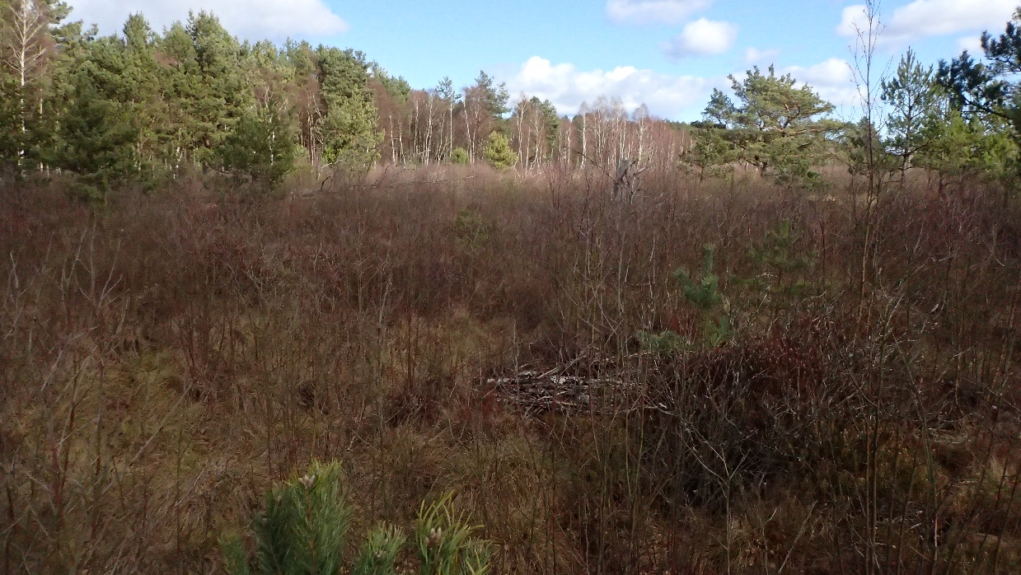
Nr roboczy 11  ok. 2,7 ha | Obszar obejmuje płytkie potorfia poprzecinane niewielkimi groblami. W obrębie powierzchni samosiewy sosny i brzozy o niejednorodnym zagęszczeniu, o wysokości drzew często powyżej 1 m, ostatni zabieg na powierzchni wykonany był przed 2014 r. Działanie polega na wycięciu wszystkich samosiewów i odrośli drzew i krzewów, głównie brzozy i sosny wraz z zebraniem, wywiezieniem oraz w przypadku braku możliwości zdeponowania biomasy w obrębie rezerwatu- utylizacją biomasy. Powierzchnia jest niejednorodnie uwodniona. Potencjalny przebieg szlaku wywozu biomasy wskazano na załączniku kartograficznym nr 2 do OPZ, ale Zamawiający dopuszcza poruszanie się pojazdów mechanicznych poza tymi szlakami. W takiej sytuacji Zamawiający za zgodą RDOŚ w Gdańsku wyznaczy szlaki przejazdu (na bieżąco w trakcie prowadzonych prac)- w zależności od warunków wodnych w obrębie powierzchni. W przypadku braku możliwości użycia pojazdów poza wskazanym potencjalnymi szlakami wywozu Wykonawca będzie musiał ręcznie donieść wycięte drzewa i krzewy i zebrać je z miejsca, gdzie możliwy jest dojazd. Maksymalna odległość ewentualnego doniesienia biomasy wynosi ok. 350 m.  Wykonanie fotografii: RDOŚ w Gdańsku, marzec 2019 r.  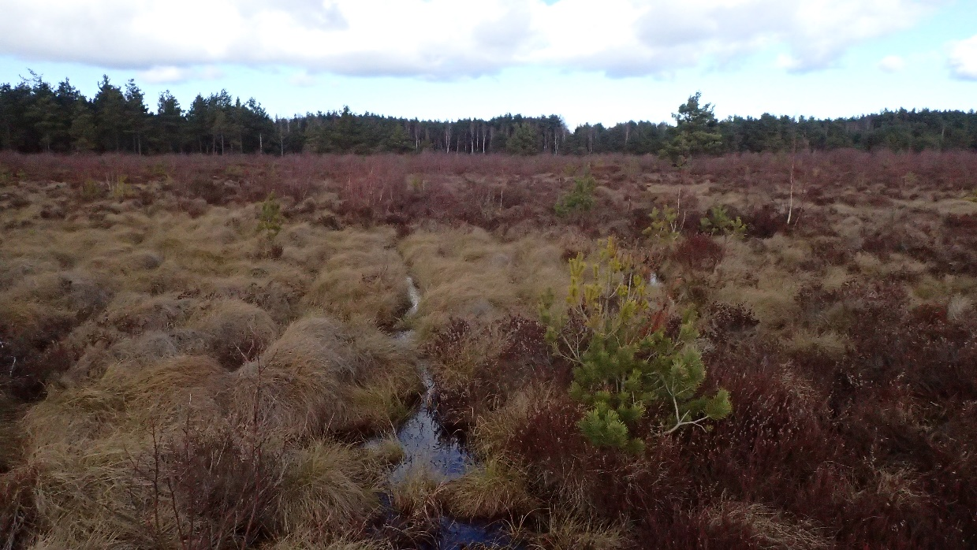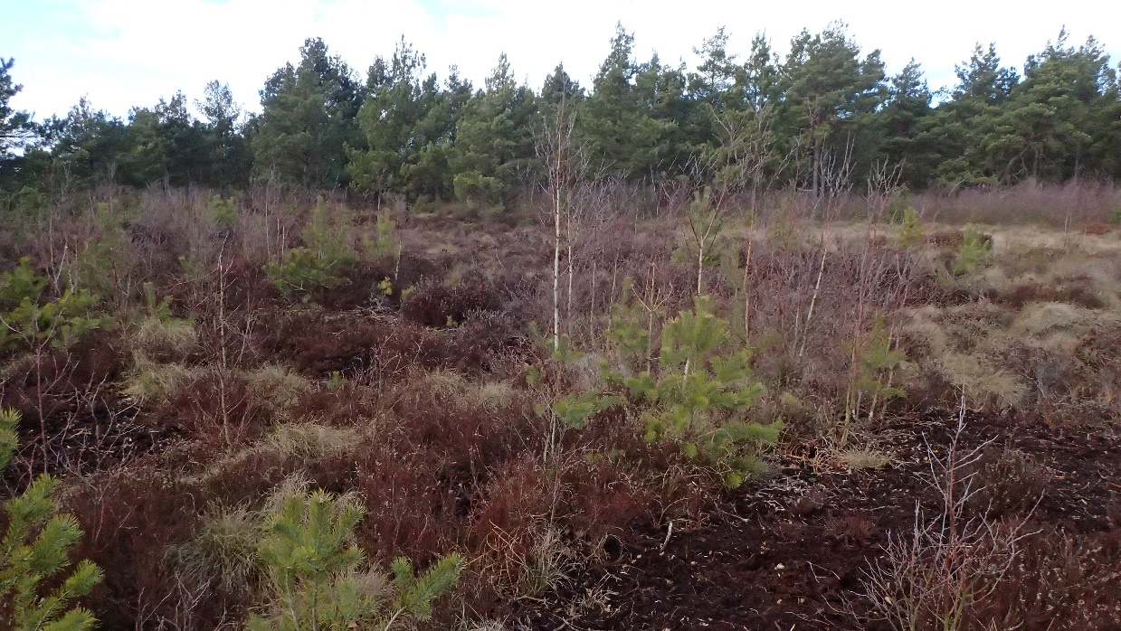
Nr roboczy 14  ok. 2,3 ha | Powierzchnia sąsiaduje i obejmuje częściowo bór bagienny. W obrębie powierzchni brzozy o wysokości kilku m (średnicy ok. 10 cm), o nierównomiernym rozmieszczeniu, pomiędzy drzewami kępy bagna zwyczajnego. Działanie polega na wycięciu wszystkich samosiewów sosny do wysokości ok. 1,5 m oraz samosiewów i odrośli brzozy wraz z zebraniem, wywiezieniem oraz w przypadku braku możliwości zdeponowania biomasy w obrębie rezerwatu- utylizacją biomasy.  Wykonanie fotografii: RDOŚ w Gdańsku, marzec 2019 r.  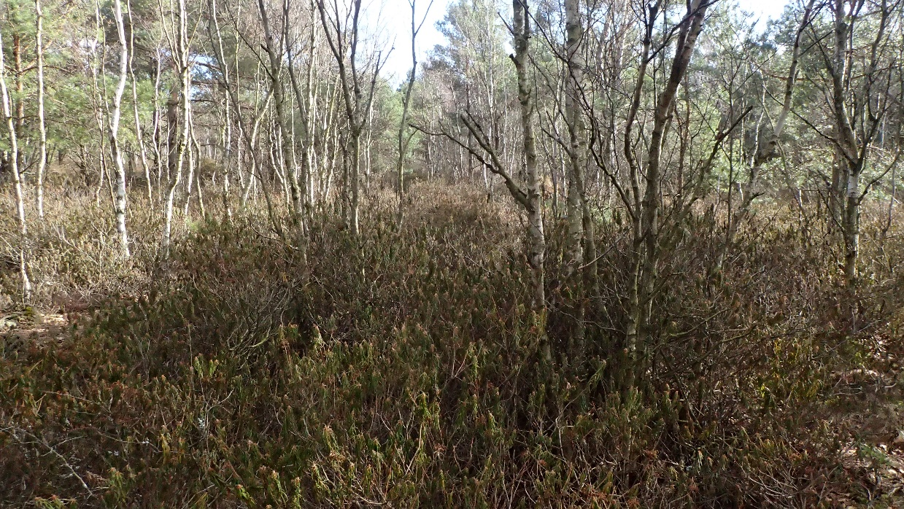
Nr roboczy 12  ok. 0,2 ha | Powierzchnia sąsiaduje i obejmuje częściowo bór bagienny. Ostatni zabieg wykonany był w 2014 r. Działanie polega na wycięciu wszystkich samosiewów sosny do wysokości ok. 1,5 m oraz samosiewów i odrośli brzozy wraz z zebraniem, wywiezieniem poza rezerwat oraz utylizacją biomasy.
Nr roboczy 17  ok. 1 ha | Powierzchnia ciągnie się wąskim pasem wzdłuż grobli, sąsiadując z powierzchnią o numerze roboczym 19 i 4 od strony zachodniej. W obrębie powierzchni występuje brzoza często o wysokości powyżej 1m i pojedynczo sosna. Działanie polega na wycięciu wszystkich samosiewów sosny oraz samosiewów i odrośli brzozy wraz z zebraniem, wywiezieniem oraz w przypadku braku możliwości zdeponowania biomasy w obrębie rezerwatu- utylizacją biomasy. Ostatni zabieg wykonany był w 2014 r. Powierzchnia przylega do grobli, którą wyznaczono jako potencjalny szlak wywozu biomasy.  Wykonanie fotografii: RDOŚ w Gdańsku, listopad 2018 r.  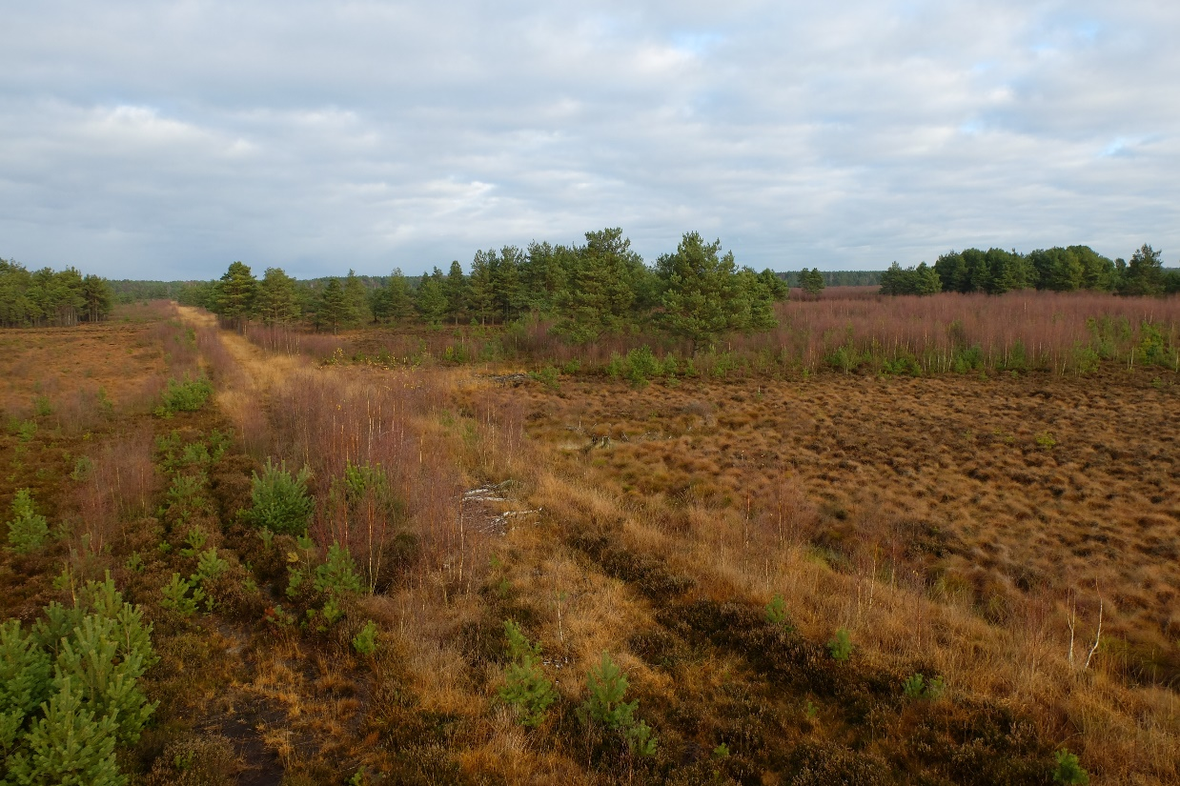

Termin wykonania zamówienia, odbiór przedmiotu zamówienia:
- Wykonawca wykona zamówienie do dnia 15-12-2021, w tym pierwsze cięcie w okresie od dnia zawarcia umowy do 29 lutego 2020 roku (pierwszy okres wykonania usługi), drugie cięcie w okresie od 1 września 2020 roku do 28 lutego 2021 roku (drugi okres wykonania usługi), trzecie cięcie w okresie od 1 września 2021 roku do 15 grudnia 2021 (trzeci okres wykonania usługi).
- Zamawiającego wraz ze sprawującym nadzór nad rezerwatem przyrody „Bielawa” wyznaczy w terenie powierzchnie objęte zamówieniem lub okaże je Wykonawcy przed przystąpieniem do realizacji umowy.
- Jeżeli w trakcie odbioru zostaną ujawnione wady wykonania przedmiotu zamówienia lub jego niekompletność, Zamawiający i Wykonawca wpiszą je do Protokołu odbioru i wyznaczą termin do ich usunięcia.
- Odbioru robót dokona Komisja złożona z upoważnionego przedstawiciela Wykonawcy, przedstawiciela Zamawiającego oraz przedstawiciela Regionalnej Dyrekcji Ochrony Środowiska w Gdańsku. Po każdorazowym zakończeniu robót w danym okresie określonym zgodnie z ust. 8 zostaną sporządzone: protokół odbioru oraz protokół potwierdzający bezusterkowe wykonanie zamówienia, które będą podstawą do wystawienia faktury. Płatności nastąpi w trzech transzach:
  - Pierwsza transza po pierwszym okresie wykonania usługi w wysokości 40 % kwoty brutto określonej w umowie (całkowite wynagrodzenie brutto podane w ofercie)
  - Druga transza po drugim okresie wykonania usługi w wysokości 30 % kwoty brutto określonej w umowie (całkowite wynagrodzenie brutto podane w ofercie)
  - Trzecia transza po trzecim okresie wykonania usługi w wysokości 30 % kwoty brutto określonej w umowie (całkowite wynagrodzenie brutto podane w ofercie)

Warunki realizacji zamówienia
- Zgodnie z aktualnym zarządzeniem Regionalnego Dyrektora Ochrony Środowiska w Gdańsku z dnia 6.11.2017r. w sprawie zadań ochronnych dla rezerwatu przyrody „Bielawa” działania ochrony czynnej można wykonać od 1 września do ostatniego dnia lutego, a prace można wykonywać w następujących godzinach: we wrześniu w godz. 7:00-16:00, w październiku w godz. 8:00-16:00, w listopadzie w godz. 8:00-15:00, od grudnia do lutego bez ograniczeń czasowych.
- Do wycinki samosiewów, odrośli brzozy i sosny można używać: sekatorów, siekiery, tasaka, kosy ręcznej, kosy spalinowej na wysięgniku lub pilarki spalinowej. Pędy brzozy rosnące w kępach z gatunkami chronionymi (bagno zwyczajne Ledum palustre, woskownica europejska Myrica gale) można wycinać wyłącznie ręcznie z wykorzystaniem sekatorów, siekiery, tasaka. Nie dopuszcza się w takich sytuacjach używania kosy ręcznej, kosy spalinowej na wysięgniku lub pilarki spalinowej.
- Za wyjątkiem kilkudziesięcioletnich sosen z zadrzewienia znajdującego się w południowo-zachodniej części powierzchni roboczej 0 oraz sosen o wysokości powyżej 1,5 m w obrębie powierzchni roboczych nr 14 i 12, wyciąć należy wszystkie samosiewy lub odrośla brzozy i sosny niezależnie od ich wysokości (także pędy o wysokości do 40 cm). Pędy ciąć jak najniżej, w miarę możliwości przy samym gruncie wraz z szyjkami korzeniowymi.
- Dobór sprzętu do wykonania prac powinien być uzależniony od rodzaju powierzchni roboczej. W przypadku użycia pilarki spalinowej lub kosy spalinowej należy pamiętać o potrzebie selektywnego wycinania brzozy z kęp gatunków chronionych, jak najniższej wysokości cięcia oraz właściwej efektywności zabiegu (nie pozostawiać odrośli brzozy o wysokości do 40 cm).
- W przypadku użycia pilarki spalinowej do smarowania elementów tnących należy używać oleje biodegradowalne.
- Po terenie rezerwatu należy poruszać się bez wykorzystania pojazdów mechanicznych, za wyjątkiem pojazdów używanych do wywozu biomasy;
- Potencjalny przebieg szlaku wywozu biomasy wskazano na załączniku kartograficznym, ale Zamawiający dopuszcza poruszanie się pojazdów mechanicznych poza tymi szlakami. W takiej sytuacji Zamawiający za zgodą RDOŚ w Gdańsku wyznaczy szlaki przejazdu (na bieżąco w trakcie prowadzonych prac)- w zależności od warunków wodnych w obrębie powierzchni. W przypadku braku możliwości użycia pojazdów poza wskazanym potencjalnymi szlakami wywozu Wykonawca będzie musiał ręcznie donieść wycięte drzewa i krzewy i zebrać je z miejsca, gdzie możliwy jest dojazd. Maksymalna odległość ewentualnego doniesienia biomasy i warunki wodne opisano przy poszczególnych powierzchniach roboczych.
- Wykonawca ma obowiązek powiadomienia RDOŚ w Gdańsku o terminie rozpoczęcia prac najpóźniej na dzień przed ich rozpoczęciem,
- Od Wykonawcy wymaga się posiadania kompetencji, doświadczenia i odpowiednich narzędzi do prawidłowej realizacji zamówienia.
- Wykonawca zapewni nadzór przyrodniczy w trakcie realizacji prac polegający na:
  - dopilnowaniu prowadzenia prac w obrębie objętych zamówieniem powierzchni,
  - dopilnowaniu właściwej identyfikacji gatunków drzew/krzewów wskazanych do wycinki a objętych zamówieniem,
  - dopilnowaniu właściwego cięcia pędów (sposób cięcia, wysokość cięcia, dobór sposobu cięcia),
  - dopilnowaniu jakości prac (wyzbieranie biomasy, nie pozostawianie pędów, które powinny zostać wycięte),
  - udziale w bieżącym wyznaczaniu ewentualnych tras przejazdu sprzętu mechanicznego, jeśli dopuszczone zostanie poruszanie się poza wskazanymi potencjalnymi szlakami wywozu biomasy.
- W całym okresie trwania umowy podpisanej pomiędzy Wykonawcą, a Zamawiającym, RDOŚ w Gdańsku ma prawo do dawania sugestii w zakresie wykonania prac- w sytuacji, gdy przyjęty przez Wykonawcę sposób ich wykonania stanowi zagrożenie dla celu ochrony rezerwatu przyrody.
- Odbiór prac odbędzie się każdorazowo w obecności przedstawiciela sprawującego nadzór nad rezerwatem przyrody t.j. RDOŚ w Gdańsku.
- Wykonawca nie może wprowadzić powstałej biomasy do obrotu na rynku.

Ochrona środowiska, bezpieczeństwo i higiena pracy oraz ochrona przeciwpożarowa
- Do obowiązków Wykonawcy należy:
- znajomość i przestrzeganie przepisów obowiązujących w obszarach chronionych, a w szczególności w rezerwatach i na obszarach Natura 2000,
- znajomość i przestrzeganie przepisów dotyczących ochrony środowiska, w tym: zabezpieczenie przed możliwością powstania pożaru, zabezpieczenie gleby przed szkodliwymi substancjami: paliwem, olejem itp.,
- przeszkolenie osób wykonujących prace z podstawowych przepisów ochrony przyrody i środowiska, a w szczególności z przepisów obowiązujących w rezerwatach, obszarach Natura 2000, w zakresie ochrony gatunkowej,
- przeszkolenie osób wykonujących prace z procedur postępowania w razie wypadku, pożaru, rozlania oleju lub innych wyrobów ropopochodnych,
- w przypadku użycia pilarki spalinowej do smarowania elementów tnących – używanie olejów biodegradowalnych,
- podczas realizacji prac Wykonawca będzie przestrzegać przepisów dotyczących bezpieczeństwa i higieny pracy,
- Wykonawca ma obowiązek zadbać, aby personel nie wykonywał prac
w warunkach niebezpiecznych, szkodliwych dla zdrowia oraz nie spełniających odpowiednich wymagań sanitarnych,
- Wykonawca zapewni i będzie utrzymywał wszelkie urządzenia zabezpieczające, socjalne oraz sprzęt i odpowiednią odzież roboczą w sposób zapewniający bezpieczeństwo osób zatrudnionych,
- wszelkie koszty związane z wypełnieniem wymagań określonych powyżej nie podlegają odrębnej zapłacie.

załącznik 1.1.
Lokalizacja poszczególnych powierzchni

